Инструкция по настройке проекта и созданию КД при использовании GOST BOM

Содержание

1.Создание проекта 3

2.Настройка шаблона форматки 4

3.Заполнение полей форматки 5

4.Подключение и настройка библиотек 8

5.Настройка библиотек 11

6.Настройка полей имен для ПЭ, ВП и спецификации 14

7.Настройка перечня документации, входящей в спецификацию 15

8.Оформление сборочного чертежа 16

9.Оформление послойного чертежа печатной платы 28

10.Настройка шаблона выходных файлов 37

# Создание проекта

1. Создание проекта:

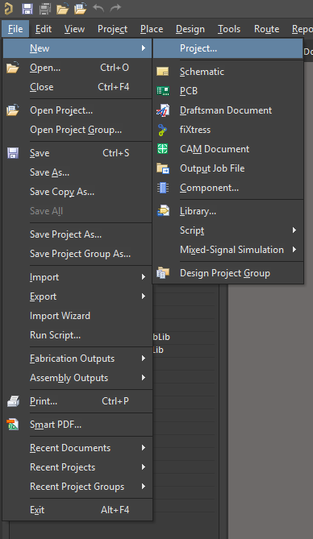

Зададим имя проекта и директорию, в которой будет храниться проект:

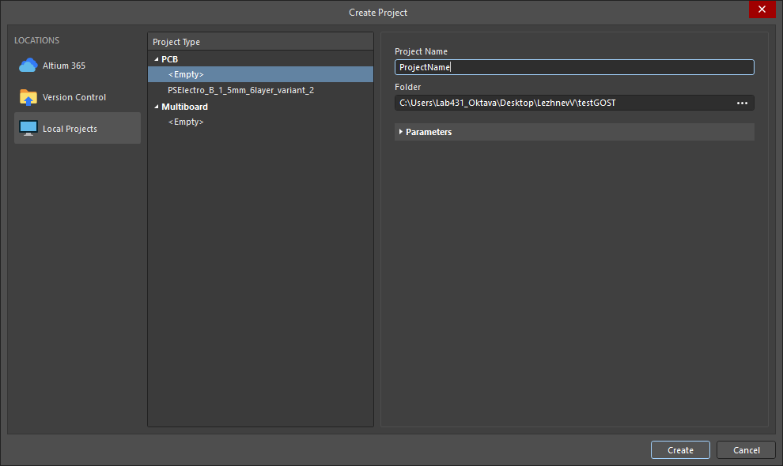

1. Наведем курсор мыши на проект и нажмем правой кнопкой мыши. Данное меню позволяет взаимодействовать с проектом:

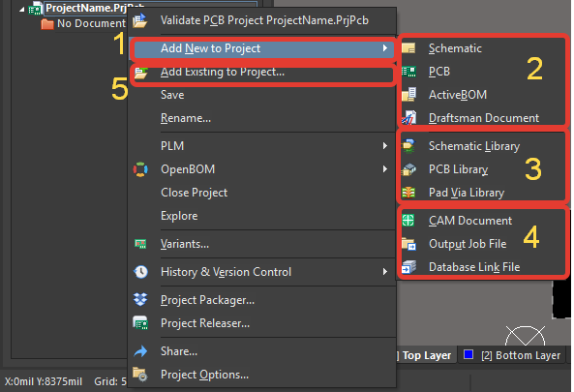

1 – пункт меню, отвечающий за создание новых документов

2 – документации (схема, печатная плата, ведомость покупных, сборочный чертеж);

3 – библиотек;

4 – прочие документы;

5 – пункт, отвечающий за добавление уже существующих документов к проекту.

На данный момент нам нужно лишь создать файл для проектирования схемы и печатной платы, после чего проект примет следующий вид:

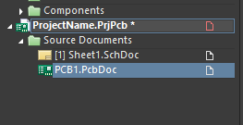

Сохраним проект. При сохранении необходимо задать название схемы и печатной платы одинаковыми. Проект должен принять следующий вид:

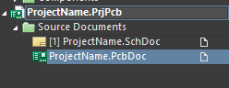

Перед началом разработки схемы необходимо настроить проект.

# Настройка шаблона форматки

В первую очередь необходимо выбрать подходящий шаблон для чертежа. Для этого необходимо выполнить действия, указанные на скриншоте:

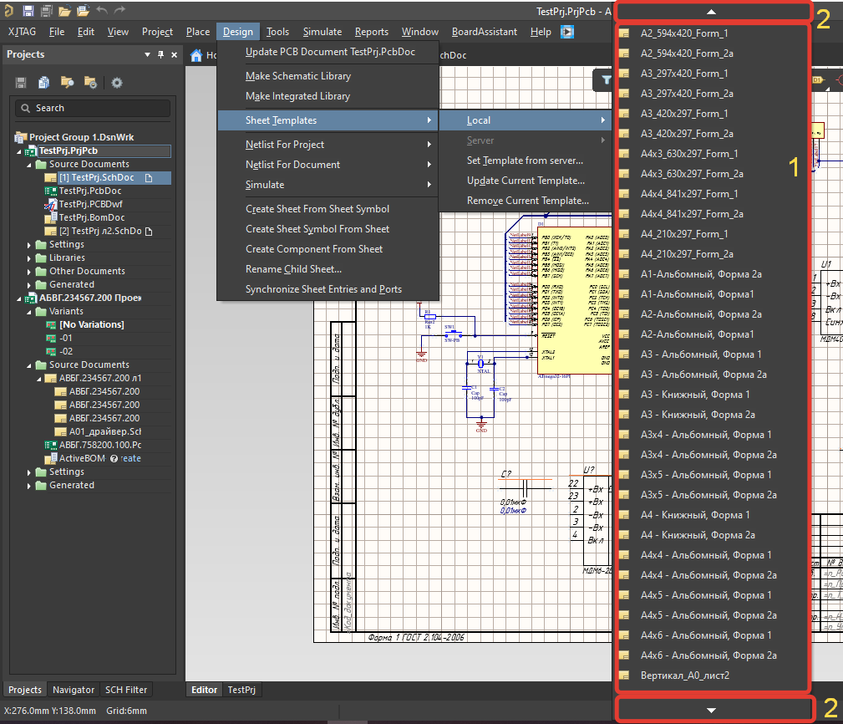

1 – список шаблонов форматки;

2 – стрелки, при наведении на которые происходит прокрутка списка.

При многостраничном чертеже первый лист должен быть выполнен по Форме 1, а все последующие листы по форме 2а. Для работы с GOSTBOM подойдут лишь форматки, которые начинаются с обозначения формата листа (А0, А1, А2 и т.д.)

# Заполнение полей форматки

Теперь откроем меню настройки свойств проекта по примеру рисунка ниже.

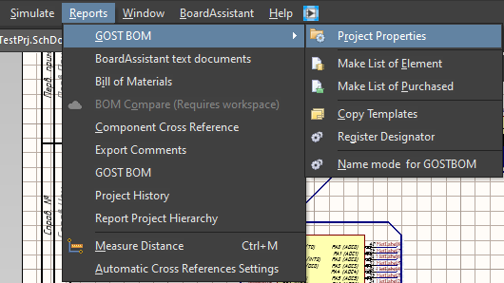

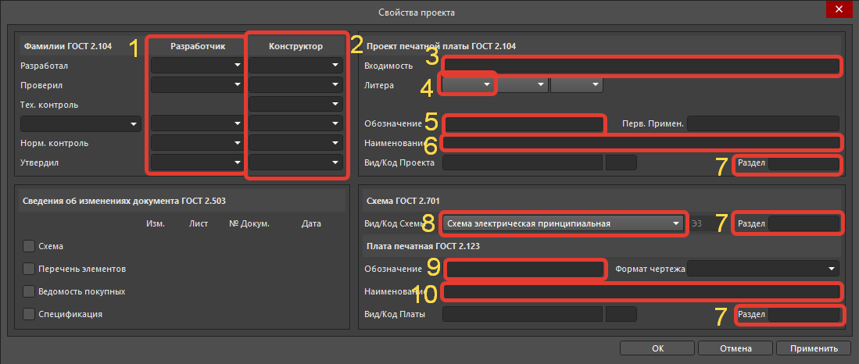

1 – Поля, заполняемые инженером схемотехником;

2 – Поля, заполняемые конструктором ПП;

3 – Наименование проекта (при необходимости);

4 – Литера;

5 – Децимальный номер схемы;

6 – Наименование схемы

7 – Заполняем «Документация»;

8 – Выбирается в соответствии с видом документации;

9 – Децимальный номер СБ;

10 – Наименование СБ.

Нажимаем «Применить» и «OK».

После заполнения полей необходимо выполнить следующие действия:

1. Перейти во вкладку меню «Project Options»;

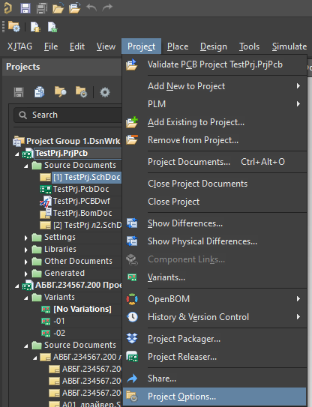

1. Затем переходим во вкладку «Parameters» и отредактируем значение любого из не заполненных параметров:

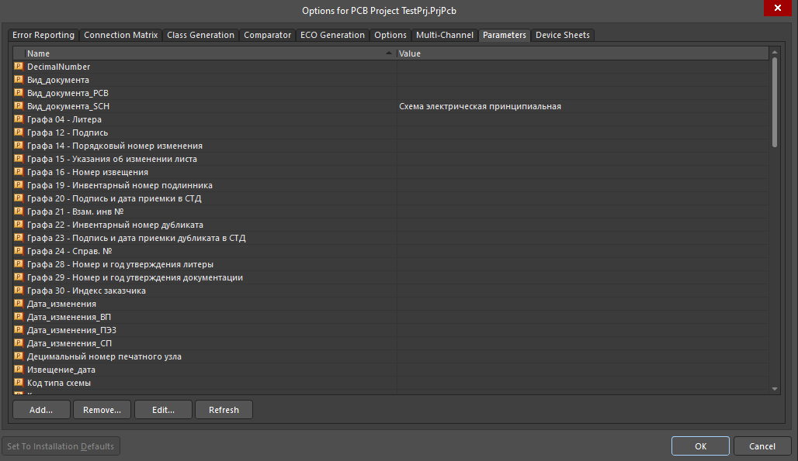

Редактировать будем следующим образом: добавим в любую из незаполненных строк пару символов и нажмем ОК. После этого необходимо вновь отрыть это меню и удалить добавленные символы и также нажать ОК. Данные манипуляции необходимы для того, чтобы в форматке отобразились введенные данные.

Пример:

1 – Заполняем параметры проекта

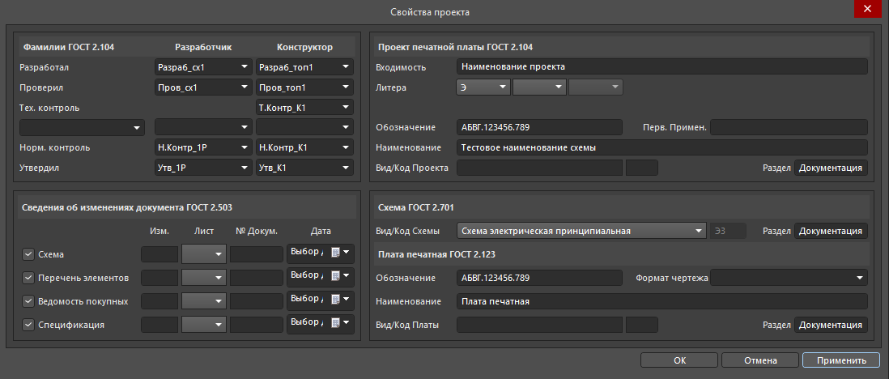

Как видно из рисунка ниже, внесенные изменения не применились:

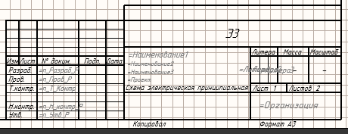

Заходим в «Project Options» и меняем ту же строку, что и в примере и по итогу получим такой результат:

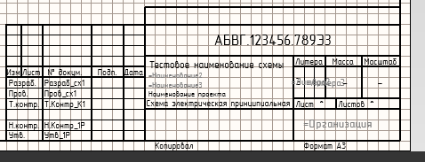

Для добавления наименования проекта на схему необходимо сделать следующие действия:

1. Добавить текстовую строку на схему.
2. Если наименование входит в одну строку, то поле с текстом строки необходимо заполнить как в примере ниже:

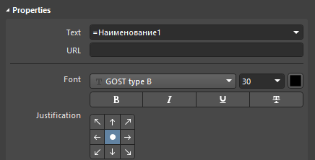

1. В случае, если наименование разделяется на две строки лучше заполнить данное поле вручную:

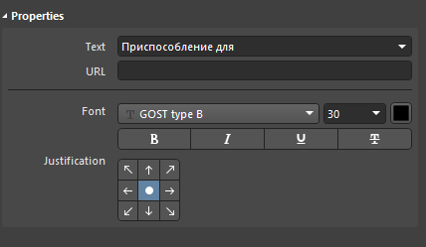

Вторая строка заполняется аналогично. После заполнения строк они располагаются в форматке:

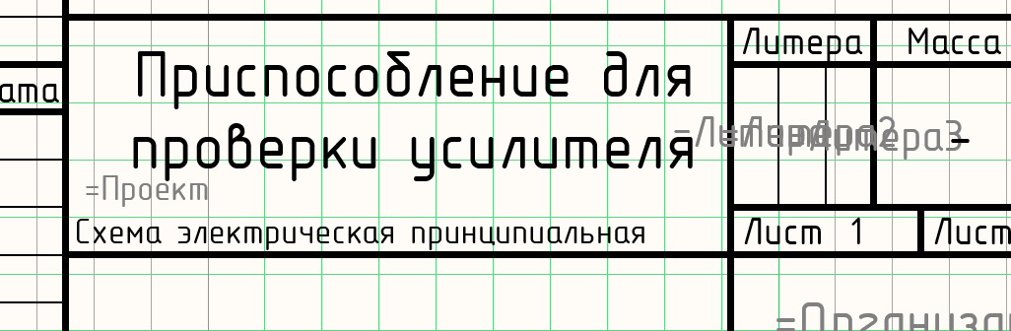

# Подключение и настройка библиотек

Для дальнейшей настройки проекта потребуется подключить одну из библиотек. Для этого необходимо выполнить следующую последовательность действий:

1. Нажать на иконку «Place Part», на рисунке представлены два способа вызова панели расположения компонента:

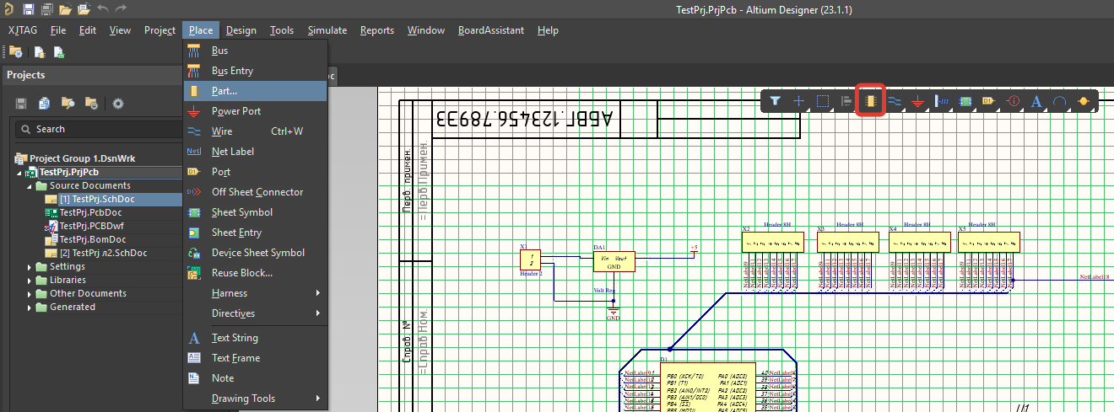

Также есть возможность вызова данной панели через меню «Panels»

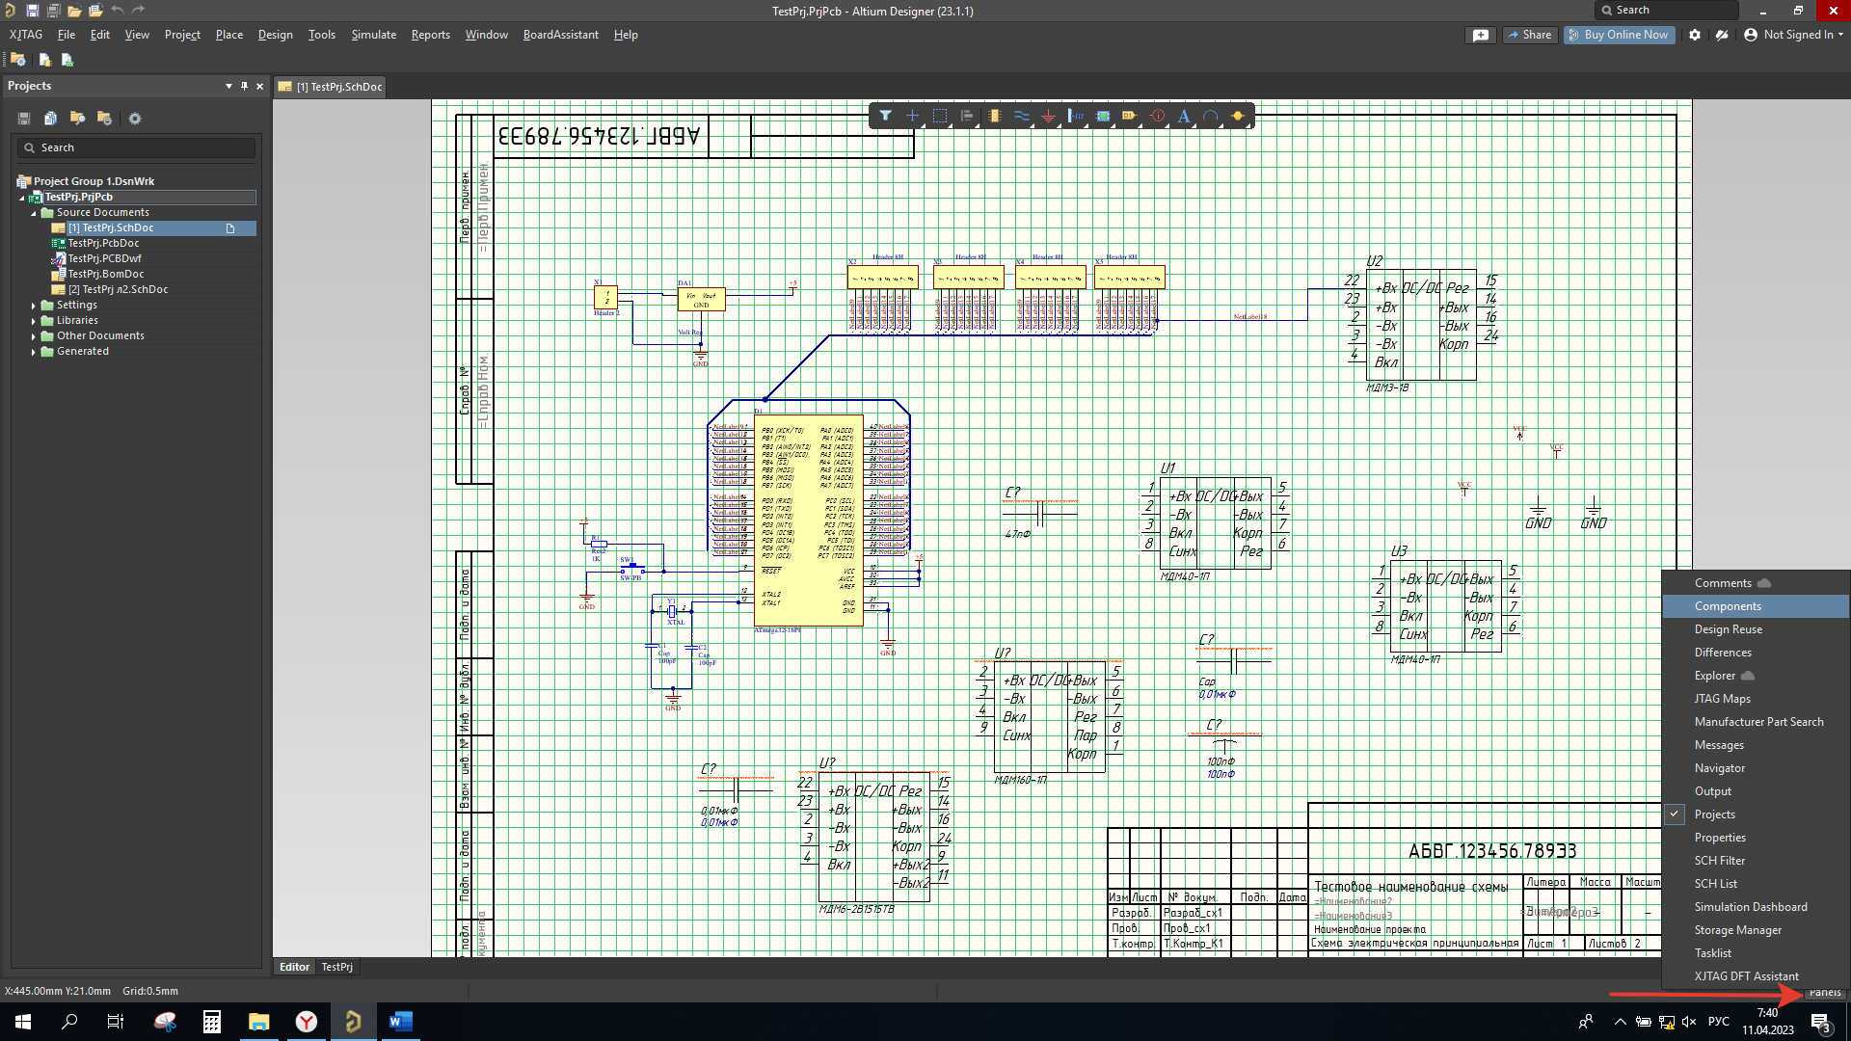

1. Затем необходимо нажать на три плитки и в выпавшем меню нажать на пункт, указанный на изображении ниже:

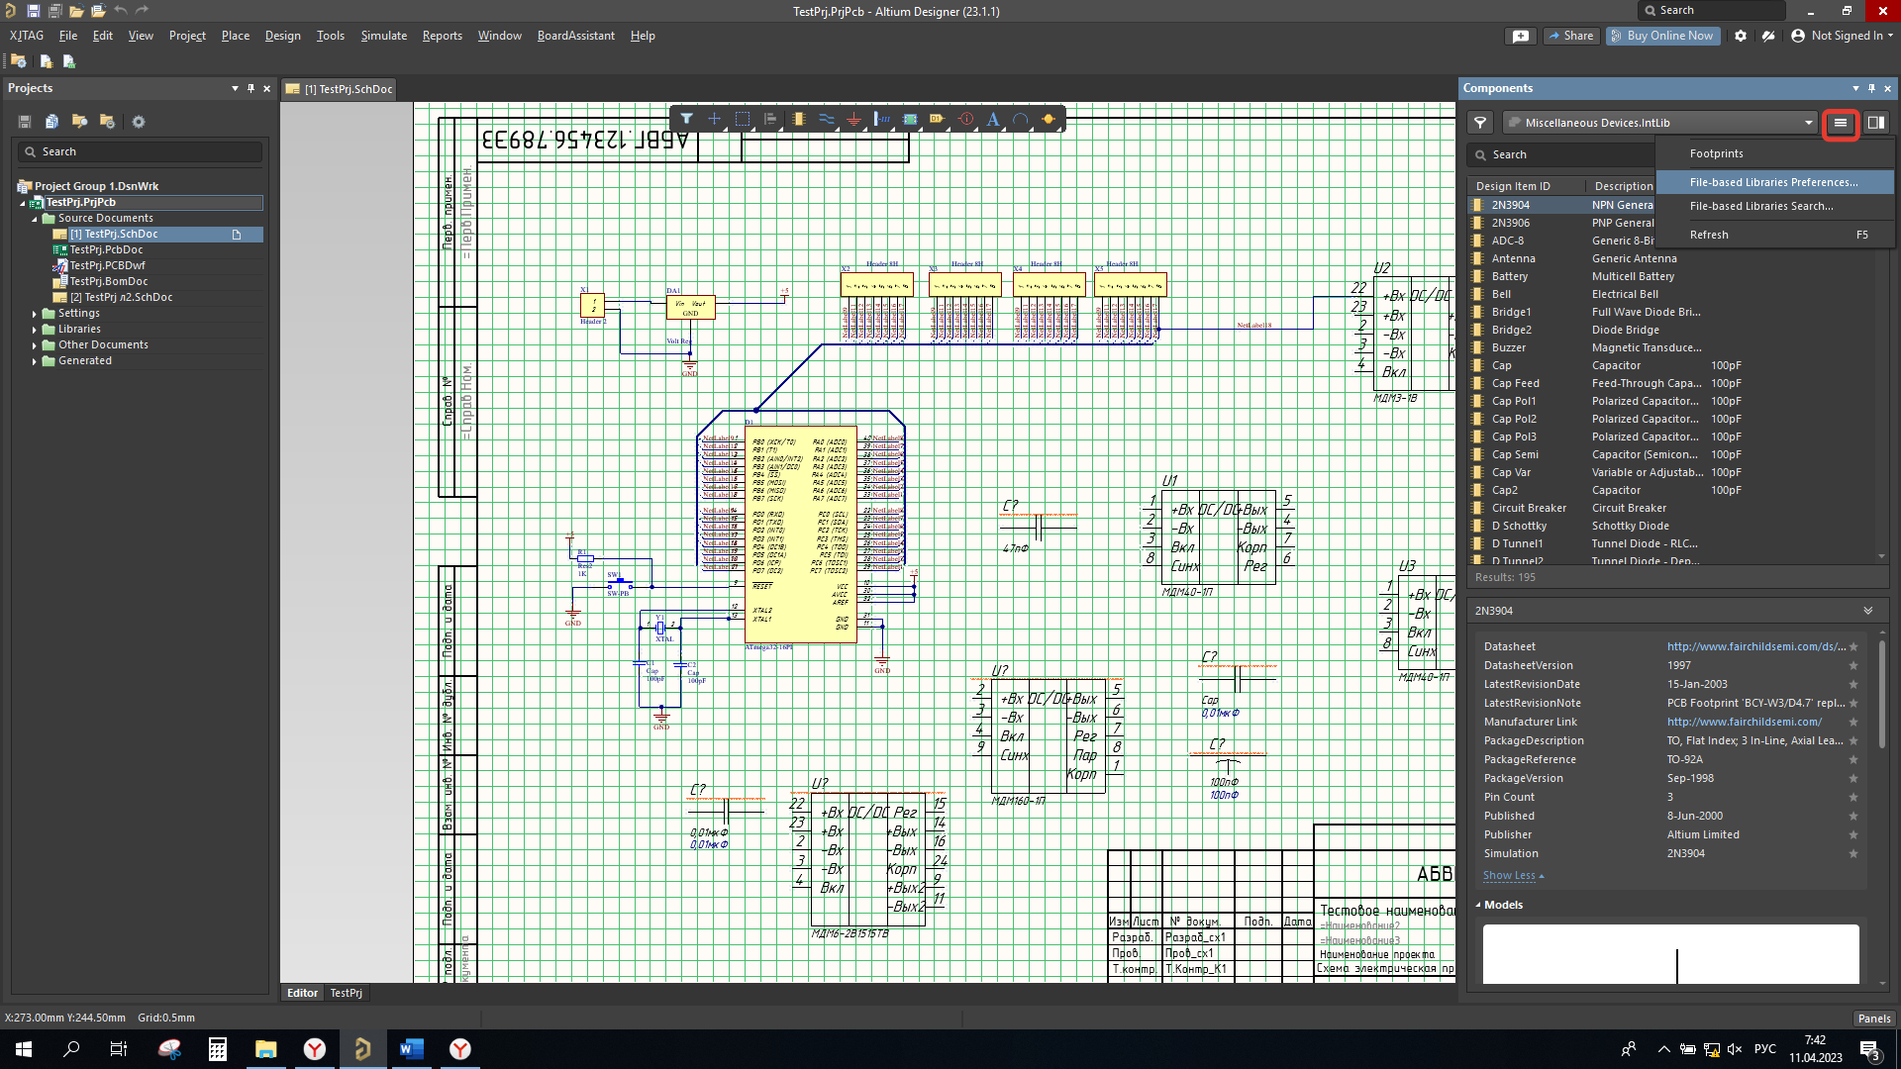

1. В открывшемся окне необходимо нажать на кнопку «Add Library»

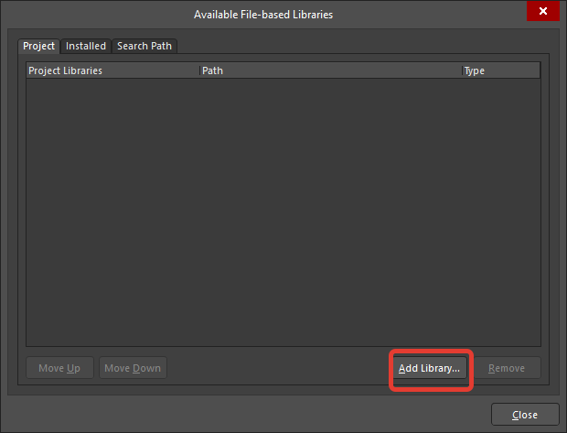

1. В открывшемся окне необходимо указать путь к файлам библиотек. Для того, чтобы в окне отобразились библиотеки баз данных необходимо включить отображение файлов с таким форматом:

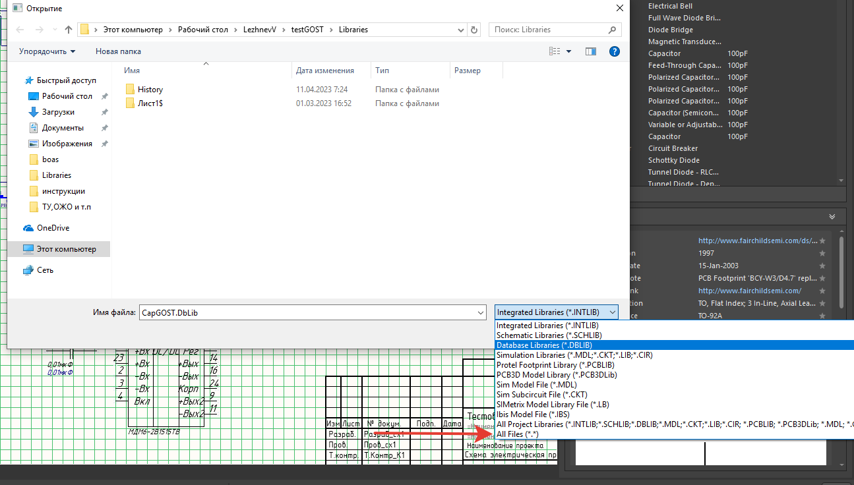

При необходимости подключения библиотек с разными форматами следует выбрать тип файлов, указанный красной стрелкой.

1. Далее необходимо среди отобразившихся библиотек выбрать те, которые будут использоваться в проекте. Для одновременнго выбора нескольких библиотек необходимо зажать Ctrl и поочередно выбирать необходимые бибилиотеки и нажать «Открыть»:

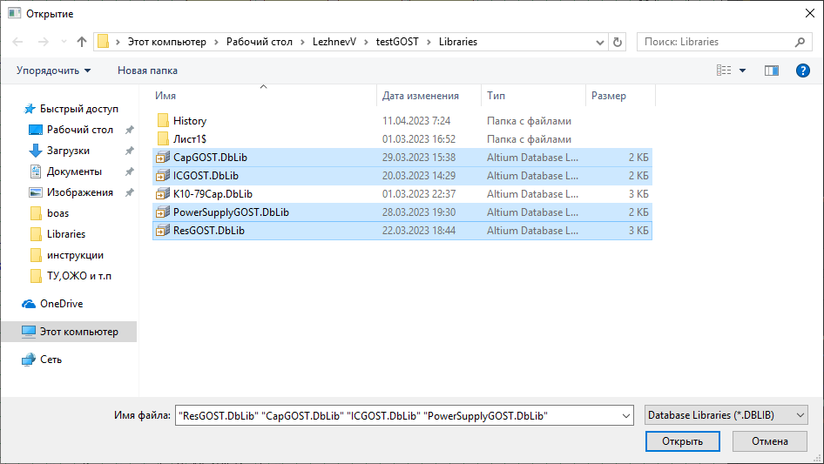

После чего выбранные библиотеки отобразятся в списке доступных:

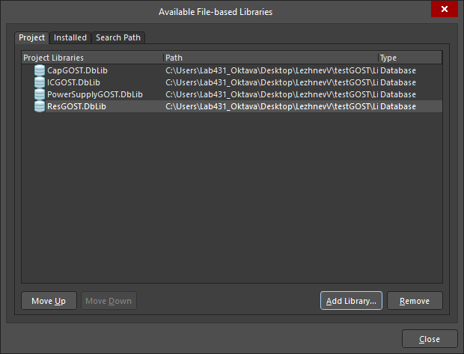

Закрываем данное окно.

# Настройка библиотек

Теперь перейдем к настройке библиотек. Данную процедуру необходимо выполнять впервые при первой установке библиотек и в случае обновления библиотек. Каждый раз при создании проекта данный алгоритм повторять не придется.

Данный алгоритм настройки аналогичен для всех библиотек. В качестве примера будет использоваться библиотека, содержащая конденсаторы.

1. Откроем меню настройки библиотеки, нажав дважды левой кнопкой мыши по файлу «CapGOST.DbLib»:

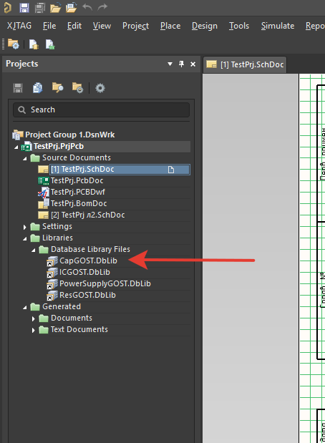

1. В открывшемся окне необходимо выполнить следующую последовательность действий:

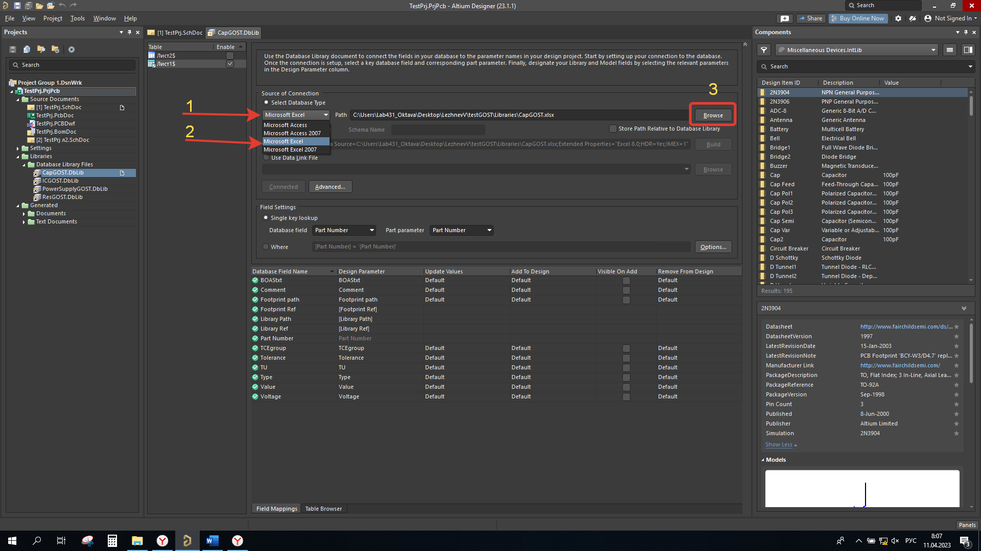

1 – нажать на меню выбора типа базы данных;

2 – выбрать тип базы данных «Microsoft Excel»;

3 – нажать на кнопку, чтобы указать путь к файлу базы данных.

1. В открывшемся окне необходимо включить отображение всех файлов и выбрать файл базы данных, имеющий аналогичное название, что и настраиваемая библиотека и нажать «Открыть»:

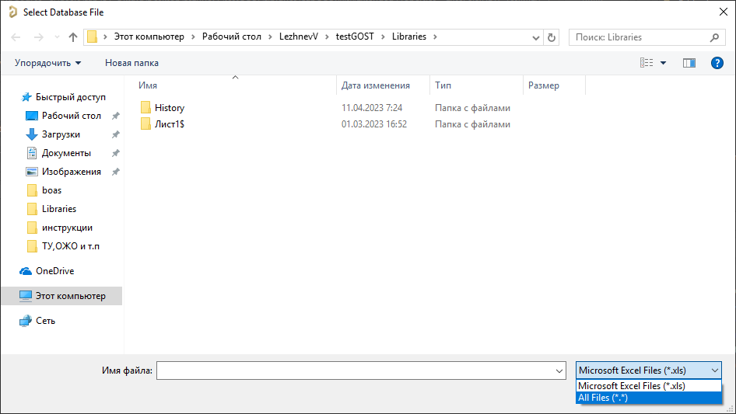

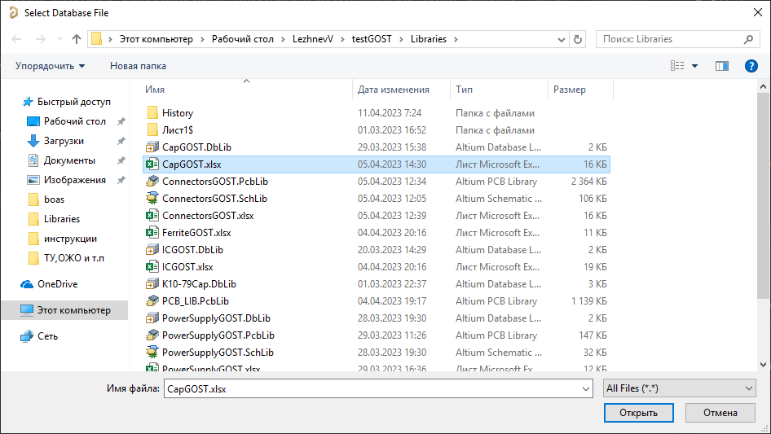

1. После чего необходимо переподключить файл базы данных к библиотеке:

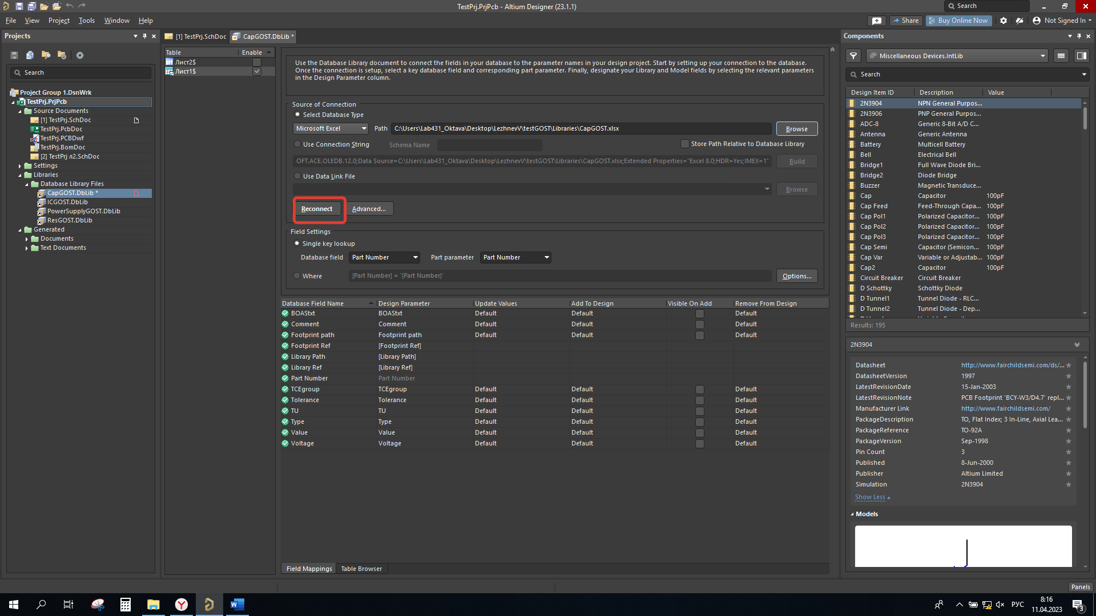

1. Теперь можно приступить к настройке библиотеки.

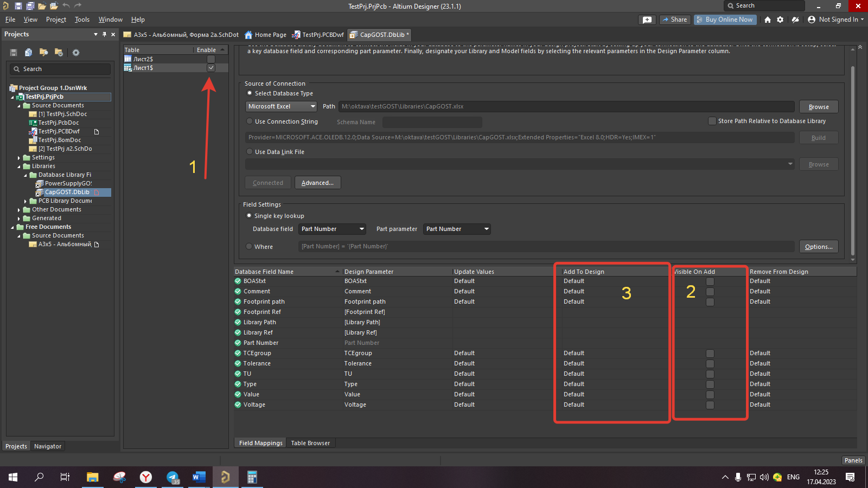

1 – галочка должна быть только напротив первого листа;

2 – в столбце должны отсутствовать галочки;

3 – в столбце должны все строки должны иметь значение «Default».

# Настройка полей имен для ПЭ, ВП и спецификации

Теперь выполним настройку генерации полей для перечня элементов:

1. Откроем меню настройки поля «Наименование»:

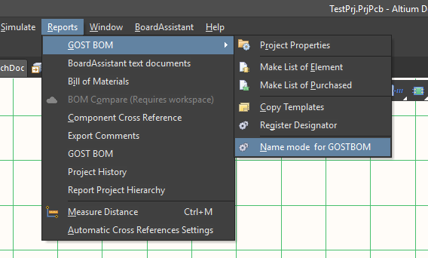

1. Настроим параметр заполнения ПЭ:

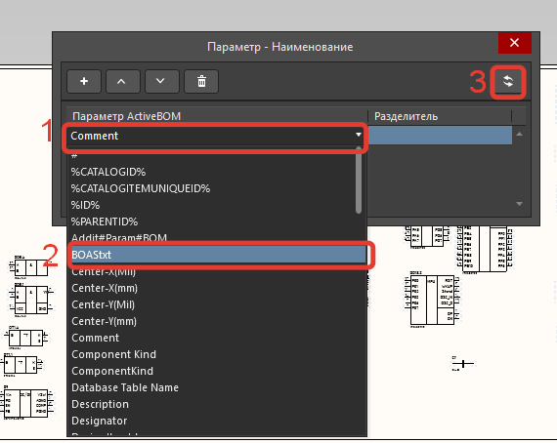

1 – нажмем на имеющийся параметр;

2 – в выпавшем списке выберем указанный параметр;

3 – применим изменения.

# Настройка перечня документации, входящей в спецификацию

Перейдем в редактор печатной платы и выполним следующие действия:

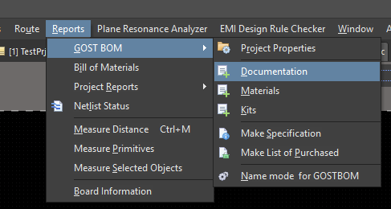

Откроется такое окно:

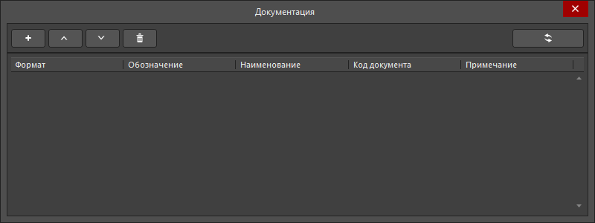

Для добавления документации в список нужно провести следующий алгоритм действий:

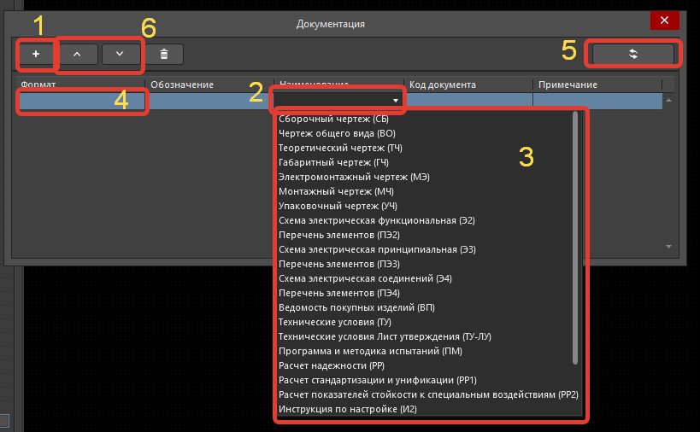

1 – добавляем документ в список;

2 – открываем список доступных документов;

3 – выбираем наименование документа;

4 – выбираем формат документов;

Последовательность 1 – 4 выполнить столько раз, сколько необходимо документов.

5 – сохраняем изменения;

6 – двигаем документы в списке при необходимости.

# Оформление сборочного чертежа

Добавим к проекту новый файл сборочного чертежа:

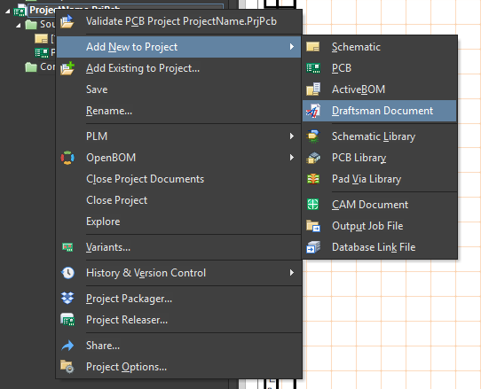

В открывшемся окне нажимаем ОК. Сохраним проект и созданный файл.

Отобразим панель свойств:

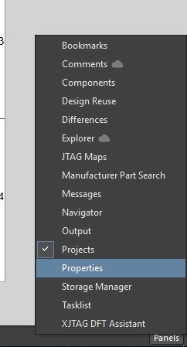

В открывшейся панели выполняем следующие действия:

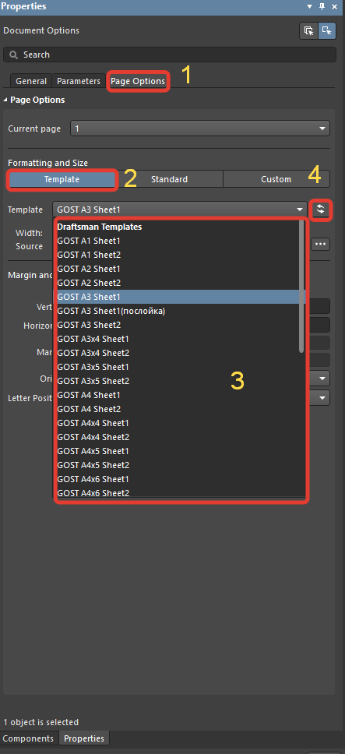

1 – открываем вкладку «Page Options»;

2 – выбираем внутреннюю вкладку с шаблонами форматок;

3 – в выпадающем списке выбираем нужный шаблон и выделенных в красном квадрате;

4 – при отсутствии изменений листа применяем изменения.

Для сборочных чертежей нельзя использовать шаблон с припиской «послойка».

Рассмотрим основные функции, доступные в редакторе сборочных чертежей, для доступа к которым можно использовать:

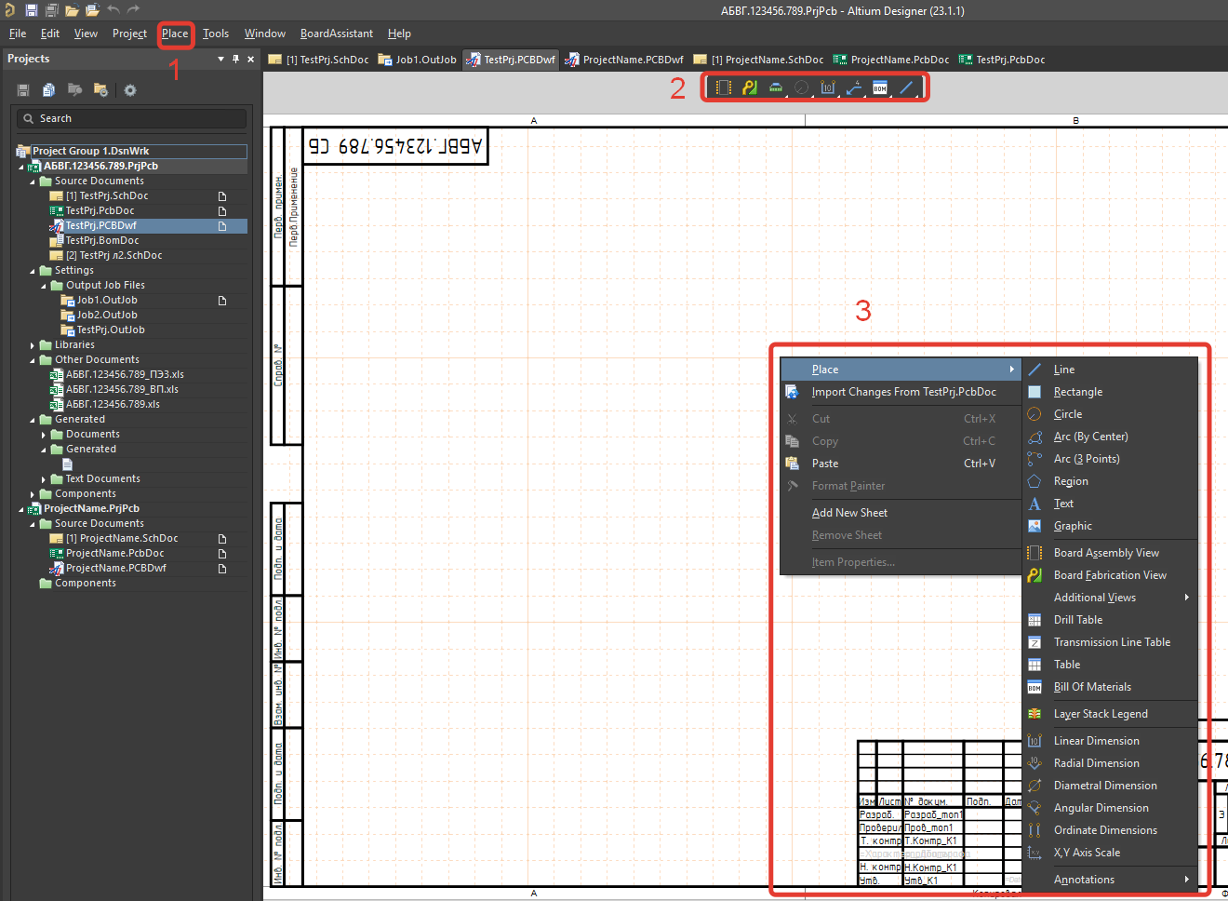

1 – через пункт главного меню;

2 – через меню быстрого доступа;

3 – по нажатию на правую кнопку мыши.

Подробнее рассмотрим функционал редактора:

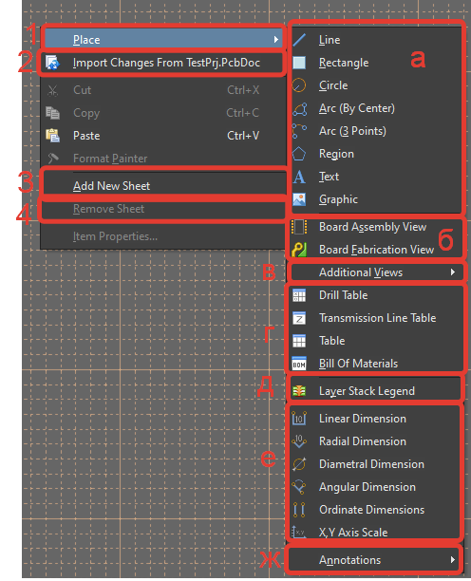

1 – команда для размещения чертежных видов и объектов:

1. графические примитивы (линия, квадрат, окружность, угол по центру и угол по 3м точкам, регион, текст и изображение);
2. основные отображения ПП(вид платы для сборки, вид платы для изготовления);
3. дополнительные виды (вид в разрезе, выносной вид, вид компонента, вид платы для сверления, изометрический вид, вид регионов платы, реалистичный вид платы, вид переходных отверстий);

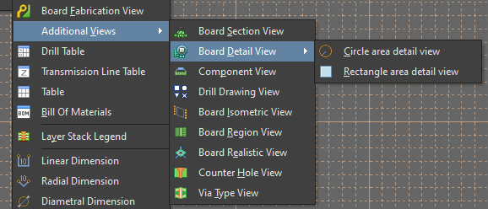

1. таблицы (сверления, структуры линий передачи, пустую, состав изделия);
2. структура слоёв;
3. размеры (линейный, радиальные, диаметр, угловые, ординатный, масштаб по осям);
4. заметки (выноска, обозначение шероховатости, обозначение базы, рамка, метка центра, примечания);

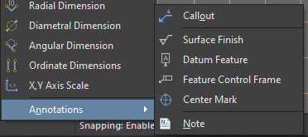

2 – импортировать изменения в плате, данный инструмент позволяет перенести изменения в плате, сделанные после создания СБ;

3 – добавить новый лист;

4 – удалить лист.

Пример оформления СБ в Draftsman:

1. Добавим сборочный чертеж ПП

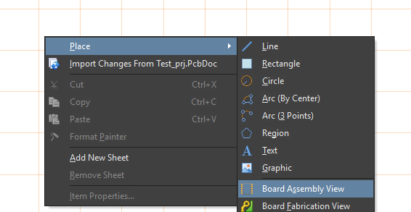

Нажмем дважды по добавленному виду для открытия свойств и настраиваем по примеру:

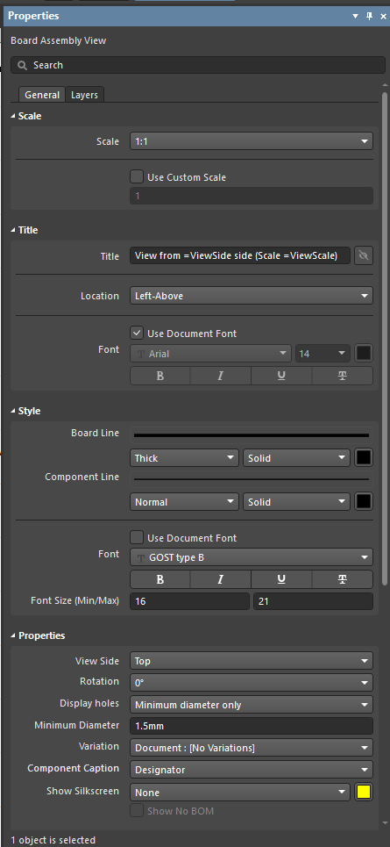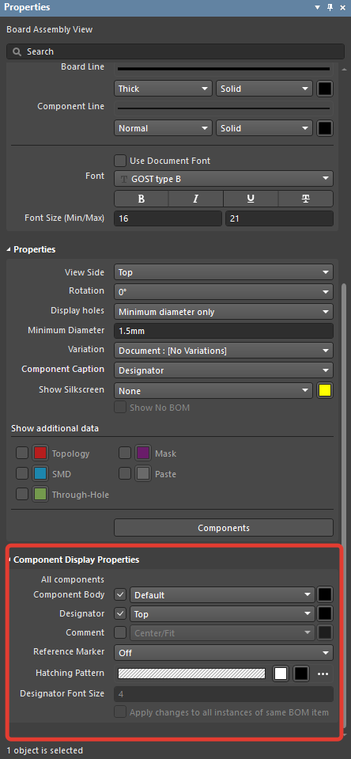

В данной части окна свойств настраиваются параметры обозначений компонентов, такие как стиль контура и положения обозначения.

1. Добавим примечание:

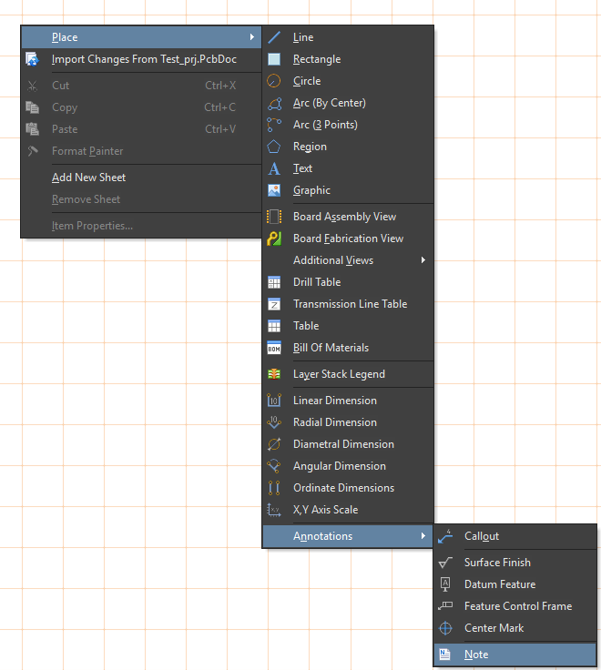

Для редактирования примечания воспользуемся следующим изображением:

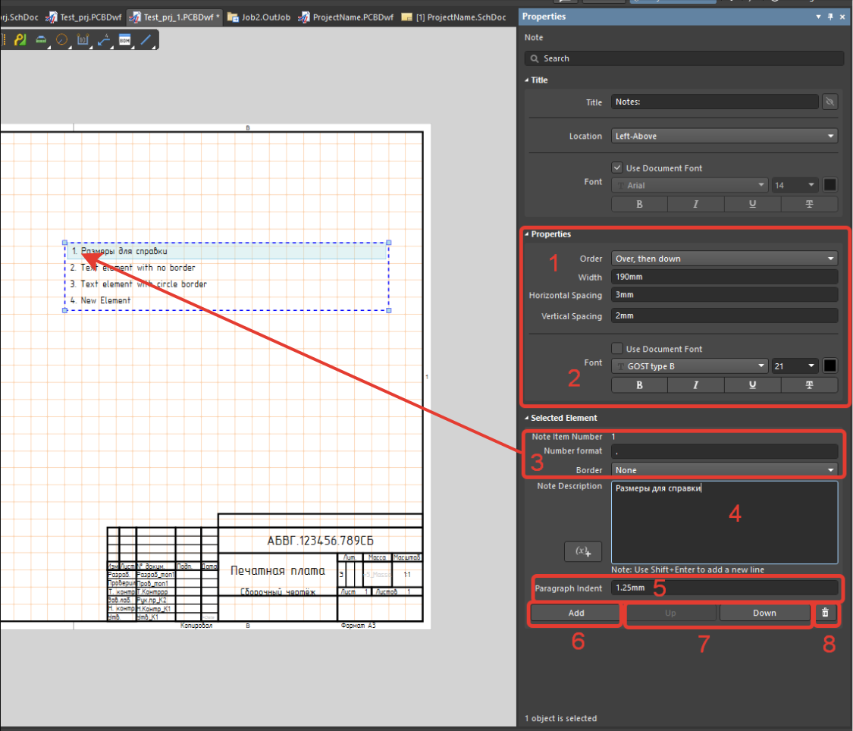

1 – настройки области примечания (ширину [Width], отступы по горизонтали и вертикали [Horizontal Spacing, Vertical Spacing]);

2 – настройки шрифта примечания;

3 – настройка отображения номера пункта примечания;

4 – текст пункта примечания;

5 – абзацный отступ **пункта**;

6 – кнопка для добавления нового пункта;

7 – кнопки для перемещения пункта в списке;

8 – удаление пункта.

Добавим линейные размеры ПП:

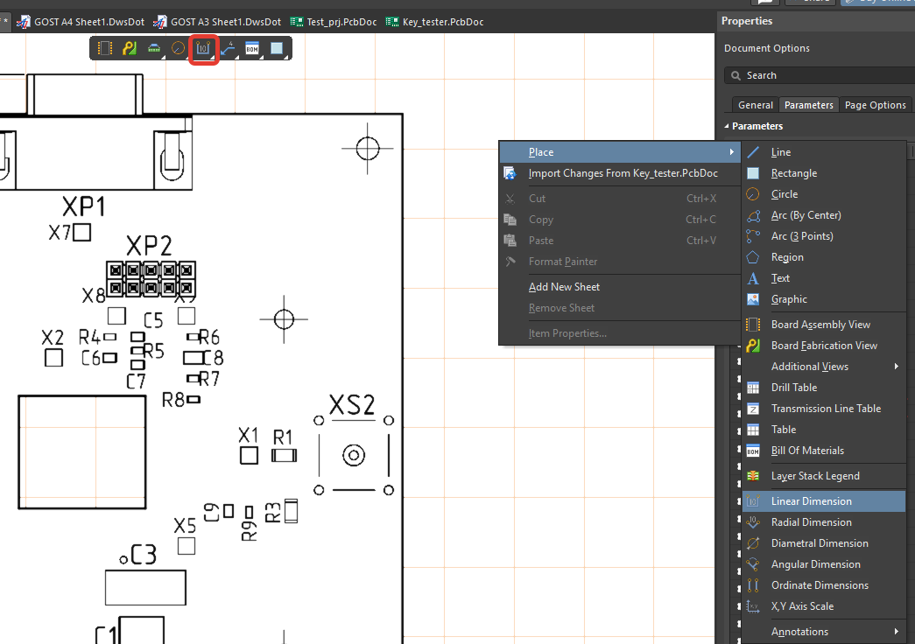

Одним из вариантов добавления размеров является выбор точек, между которыми необходимо измерить расстояние:

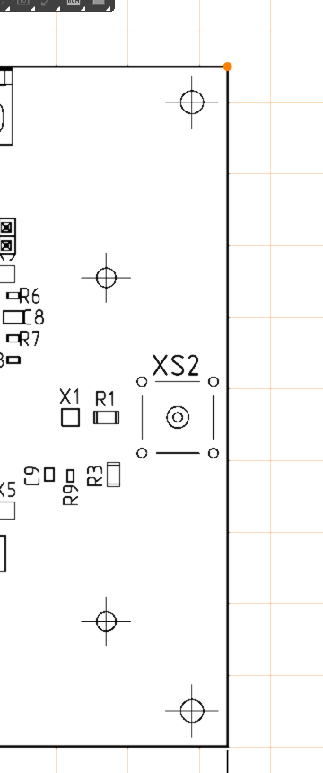 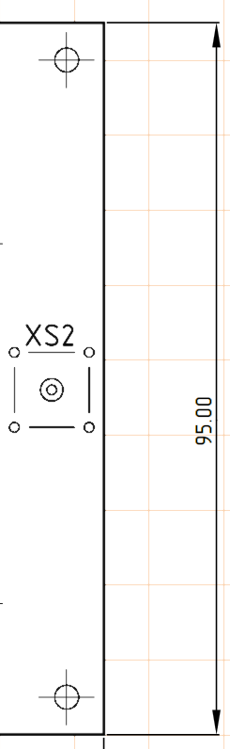

Положение числа задается вручную.

Альтернативным способом добавления линейных размеров является выделение нужной стороны платы:

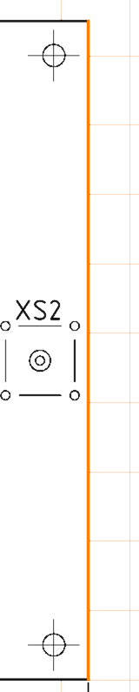

Теперь добавим обозначения центров крепежных отверстий

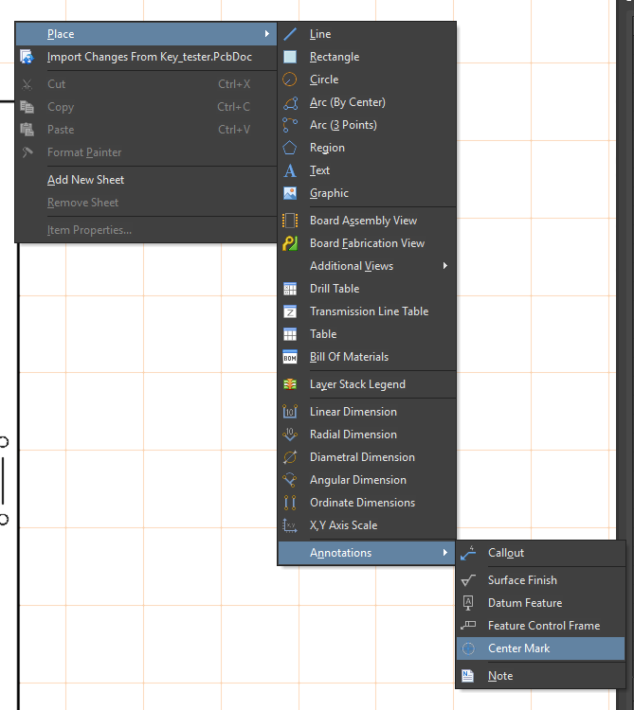

При попадании в центр отверстия перекрестие загорится оранжевым цветом:

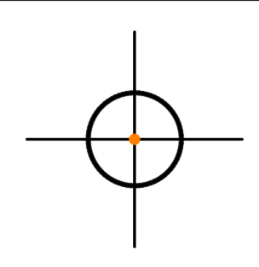

Теперь добавим выноску на плату:

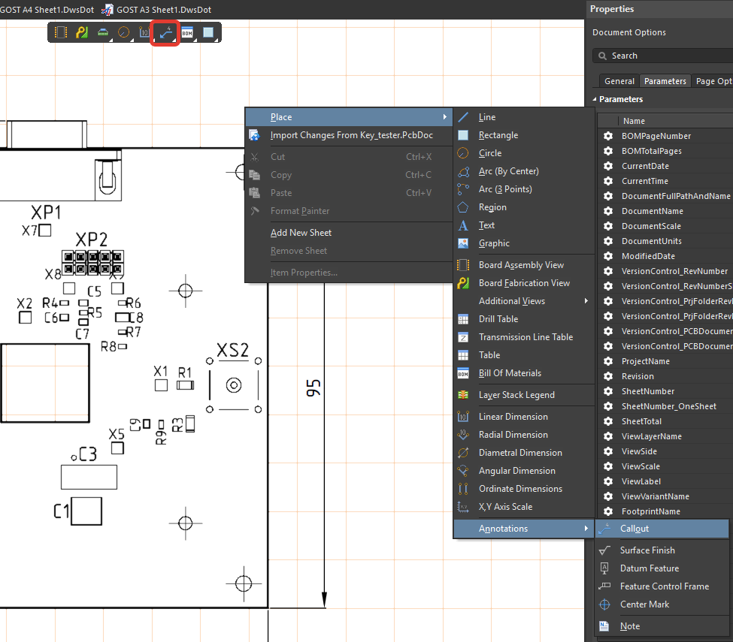

Укажем точку, для которой необходимо указать выноску:

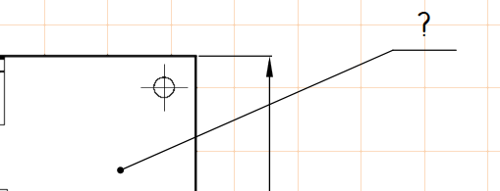

Для добавления необходимо действовать по следующему алгоритму:

1 – нажать ЛКМ;

2 – нажать ПКМ;

3 – при необходимости добавления нескольких выносок повторить п.п. 1-2;

4 – нажать ПКМ.

Для редактирования текста выноски необходимо дважды нажать по выноске:

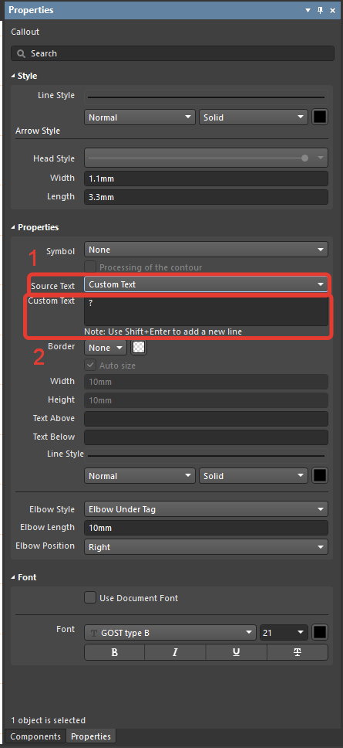

1 – источник текста должен быть «Custom Text»;

2 – в поле необходимо ввести текст выноски.

В конце работы с первым листом необходимо добавить направления взгляда для указания видов по стрелке. Для этого необходимо при помощи примитивов создать стрелку и добавить буквенное обозначение:

1. Выбрать инструмент «Region»;

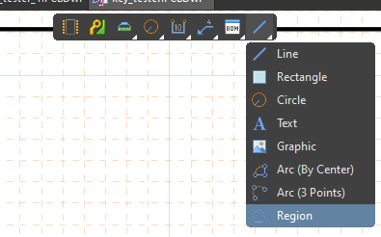

1. Задать начальную точку;

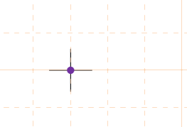

1. Провести от нее линию и нажать левую кнопку мыши;

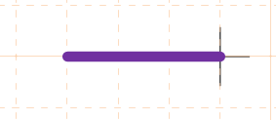

1. Поднять линию вверх на несколько клеток и нажать левую кнопку мыши после чего нажать дважды правую кнопку мыши;



1. Скопировать данный треугольник. В качестве базовой точки выбрать левый угол, а при вставке отразить его по вертикали при помощи кнопки Y и сопоставить углы как показано на рисунке ниже;



1. После этого необходимо выделить получившийся треугольник и в окне свойств задать ему цвет заливки и цвет линии;

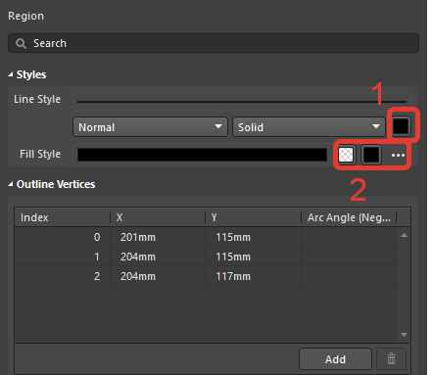

1 – цвет линии;

2 – цвет заливки.

1. Добавим линию к стрелке:

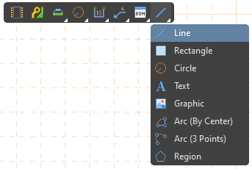 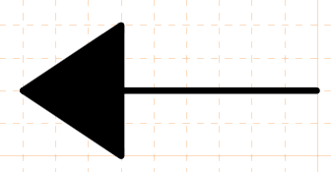

1. Добавим текст и увеличим длину линии при необходимости:

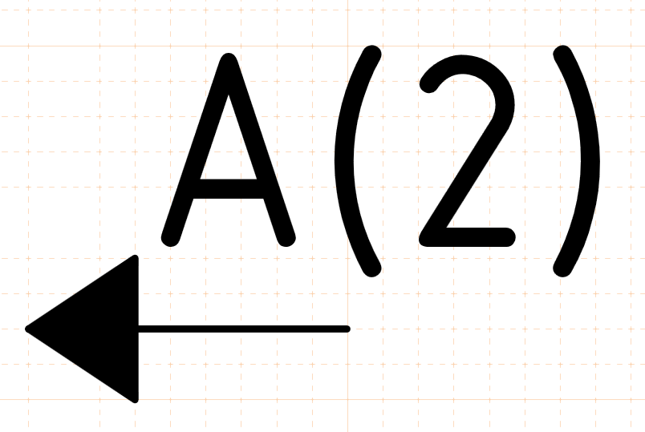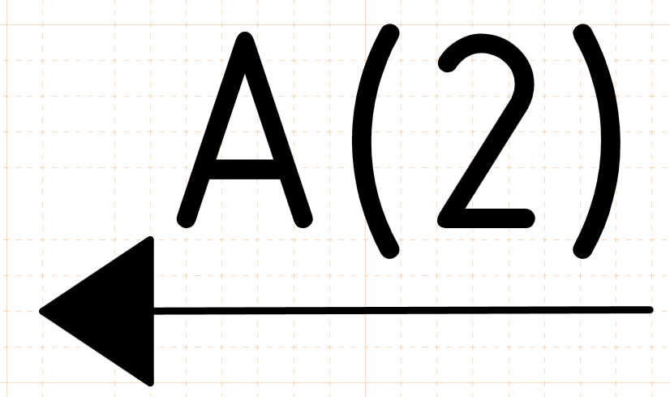

Теперь осталось лишь разместить данный указатель сбоку платы:

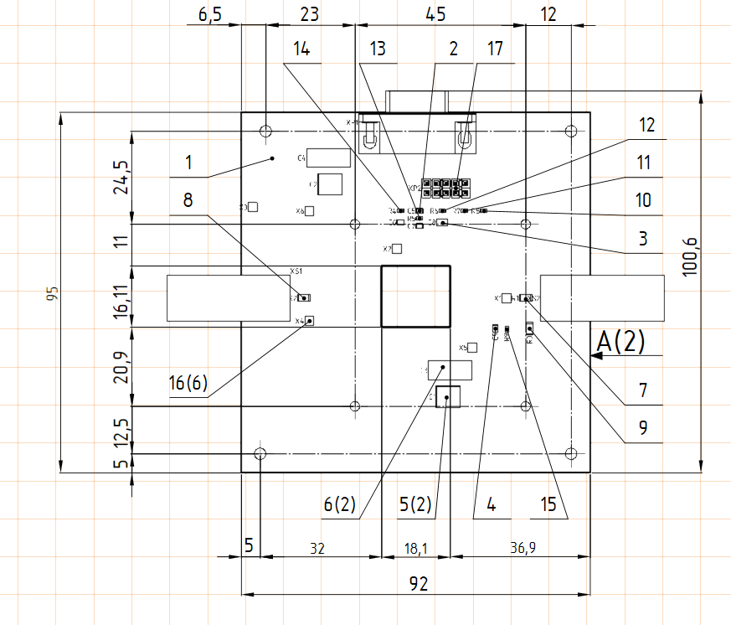

Теперь перейдем ко второму листу, на котором необходимо расположить вид платы слева и при наличии элементов на нижней стороне платы нижнюю сторону платы. Также на эти виды нужно добавить позиции, которые не были указаны на первом листе:

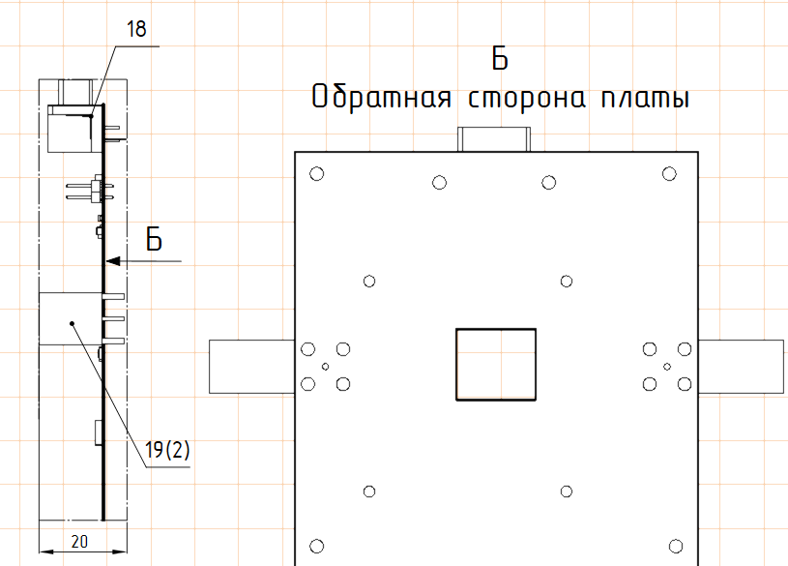

Оформление сборочного чертежа завершено.

# Оформление послойного чертежа печатной платы

Для начала необходимо создать заготовку в Draftsman, содержащую все построения и виды, которые будут находиться на первом листе послойного чертежа ПП: вид с монтажными отверстиями, вид ПП слева, ТТ и разрез платы для МПП. Также на основной вид ПП необходимо нанести все размеры. Инструменты для выполнения данного чертежа были подробно рассмотрены в предшествующей главе. По итогу работы должен получиться подобный результат:

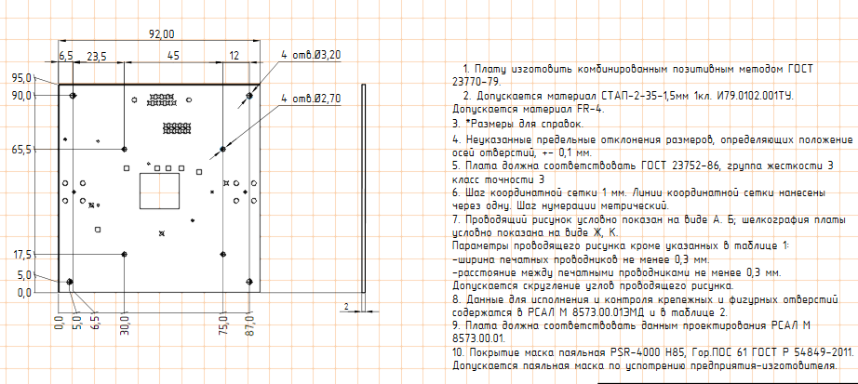

Теперь можно приступать к получению чертежей отдельных слоев ПП, необходимых для формирования КД. **Предварительно рекомендуется создать отдельную папку, в которой будут храниться все слои печатной платы, а также импортировать пресеты наборов слоев ПП для упрощения дальнейшей работы с ними.** Для импорта пресетов необходимо:

1. Отобразить панель с конфигурацией слоев:

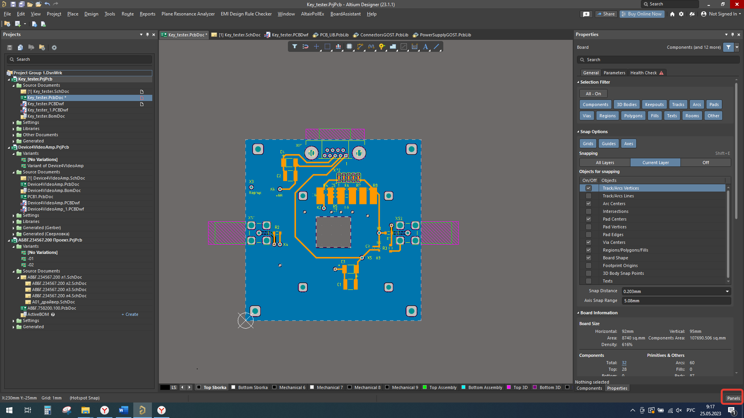

Нажать тут.

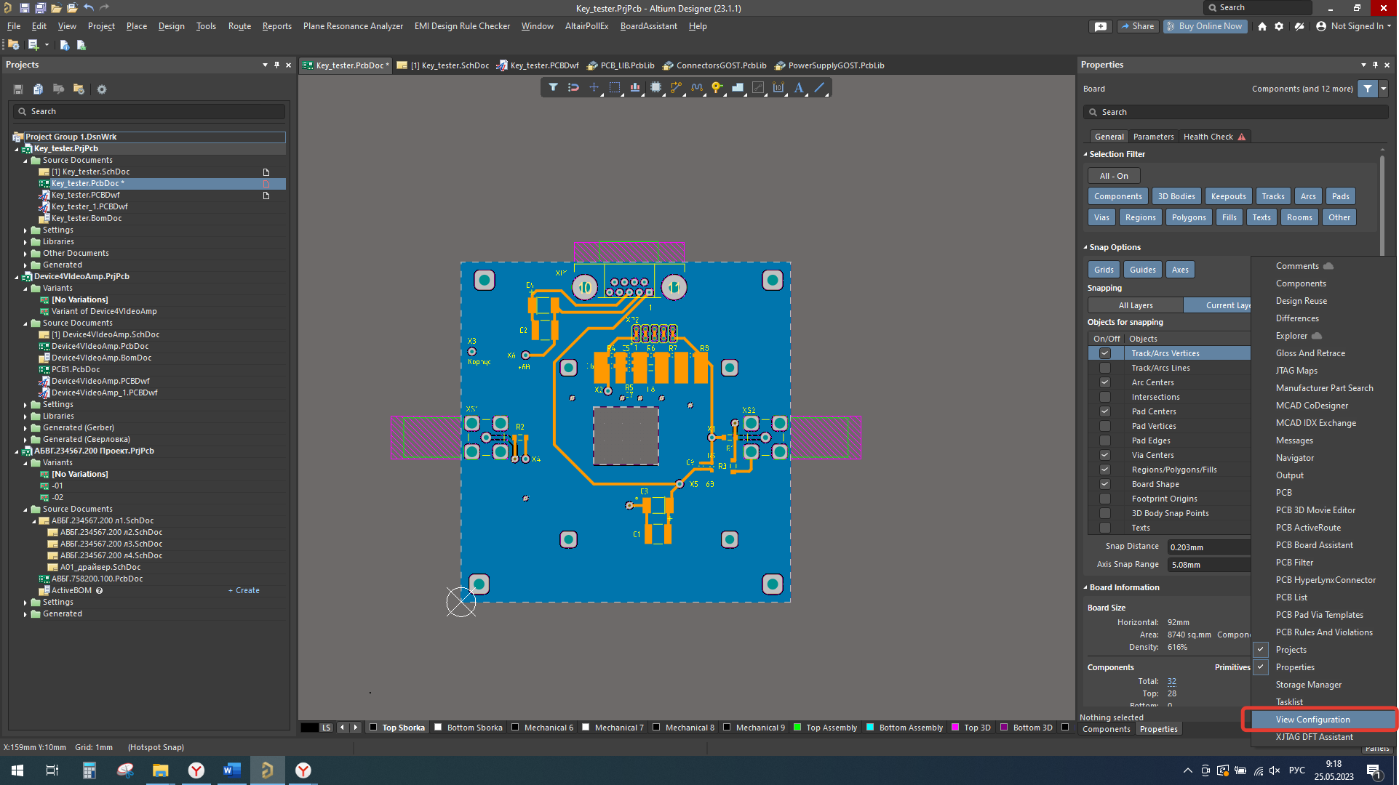

В открывшемся меню выбрать выделенный пункт. После чего должно отобразиться меню с конфигурированием.

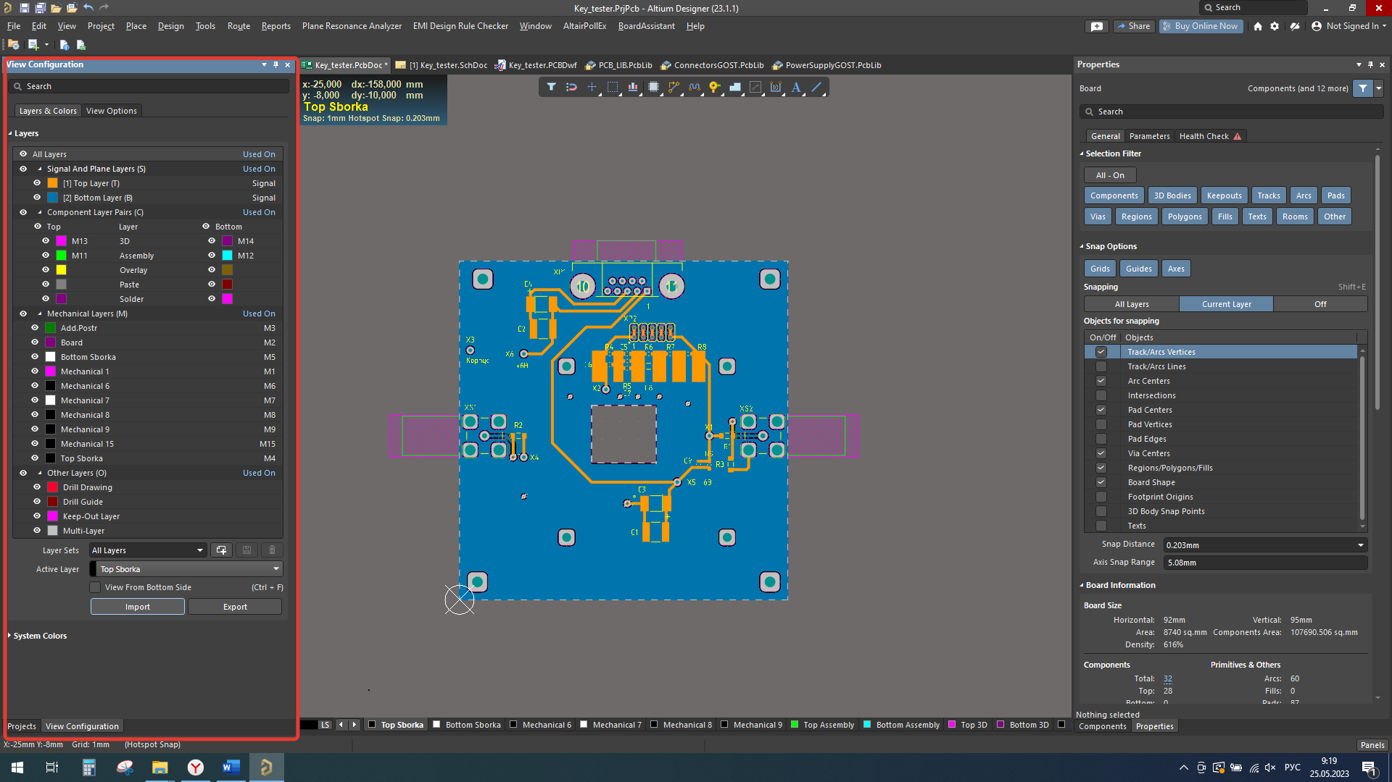

Данное меню не обязательно будет расположено слева. Оно может просто висеть в пространстве, а закрепления его слева или справа необходимо его потянуть за верхнюю часть окна и прикрепить к одной из сторон, после чего необходимо перевести средний значок в состояние, показаное на рисунке ниже:

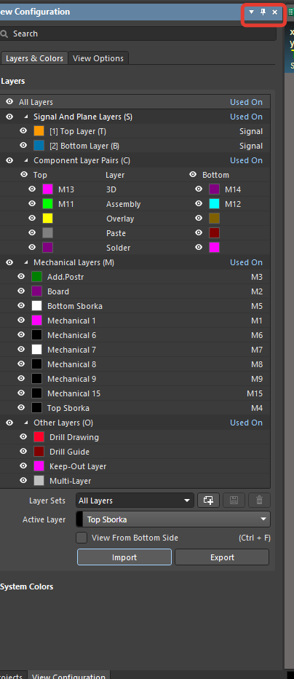

Теперь необходимо импортировать настройки, нажав на выделенную кнопку:

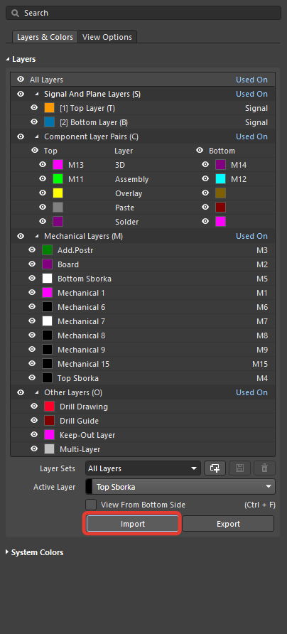

В открывшемся окне необходимо перейти в папку с шаблонами, которая вложена в папку с форматками и выбрав выделенный файл открыть его:

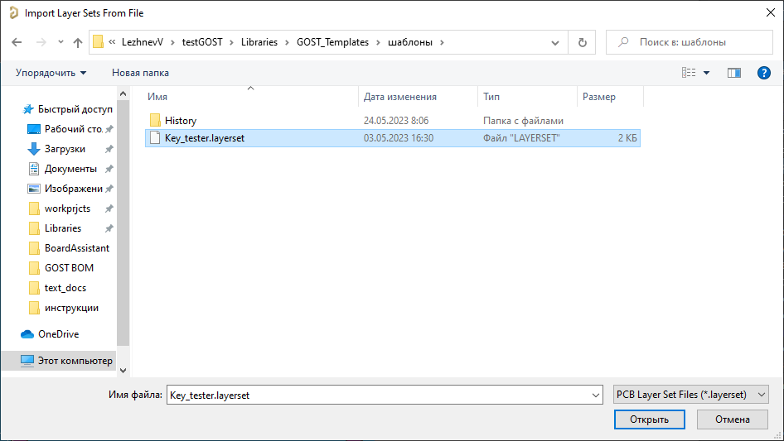

Теперь можно приступать к экспорту файлов. Для этого произведем следующие действия:

1. Откроем окно экспорта печатной платы в AutoCAD:

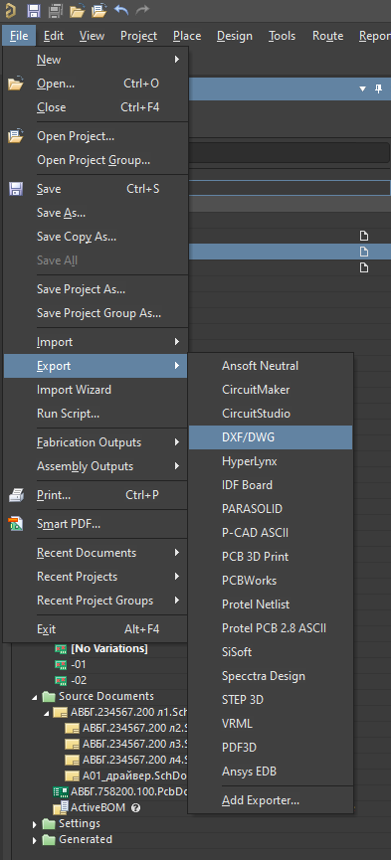

1. В открывшемся окне выберем папку, в которую будет сохранен наш файл и зададим ему название;

Вот некоторые рекомендации по именованию файлов: слои следует именовать исходя из их содержимого с добавлением обозначения слоя, если оно есть. Например, Signal_Top – Signal означает, что данный слой сигнальный, а Top, что он находится сверху. Аналогичным образом именуются все слои, расположенные на разных слоях. Вот пример наименования разных слоев.

|  |  |  |
| --- | --- | --- |
| Сигнальные | Паяльной маски | Шелкографии |
| Signal для внешних слоев и по имени слоя в редакторе ПП для внутренних слоев | Mask | Silk |

К каждому слою также необходимо добавить приписку, обозначающую верхний это слой или же нижний, Top или Bot соответственно. Данные рекомендации не являются обязательными, а лишь призваны упростить работу со слоями и уменьшить путаницу при разработке КД.

1. Открывшееся окно необходимо настроить по примеру, представленному ниже:

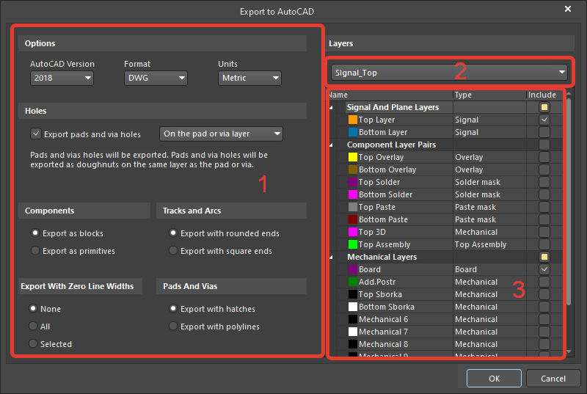

1 – обязательные настройки для правильного отображения компонентов ПП в AutoCAD;

2 – в данном выпадающем списке задаются маски слоев, которые будут экспортироваться. Наименования масок соответствуют описанной в таблице выше логике;

3 – в данном части окна можно увидеть список выбранных слоев, согласно маске.

После того, как все будет настроено нужно просто нажать «OK». После вывода сообщения о том, что все выполнено можно переходить к редактированию ПП в AutoCAD. После открытия САПР произведем некоторые действия:

1. Загрузим внешнее приложение, которое понадобится для редактирования ПП:

Перейдем во вкладку управление.



Загрузим приложение.

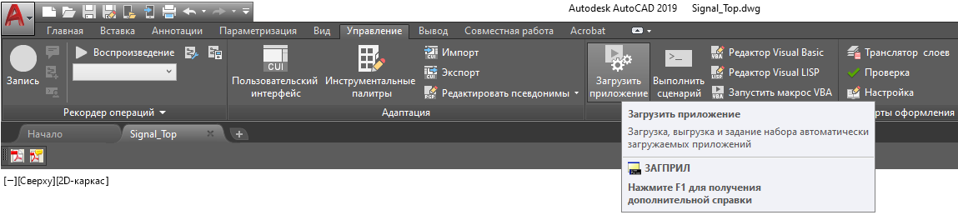

В открывшемся окне перейдем в папку с шаблонами и выберем указанное на изображении приложение и нажмем загрузить.

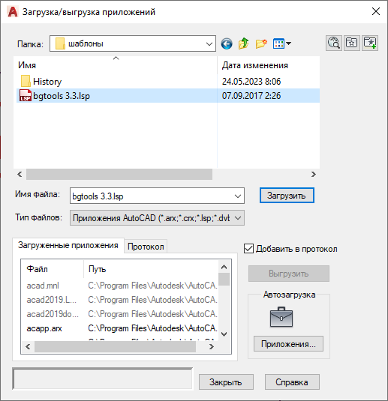

В открывшемся окне, чтобы в дальнейшем не повторять процедуру, выбираем «Всегда загружать».

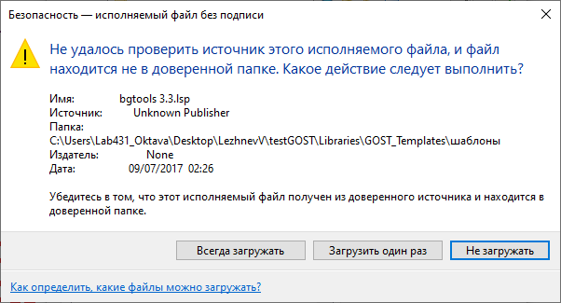

После появления сообщения об успешной загрузке окно с загрузкой можно закрыть.

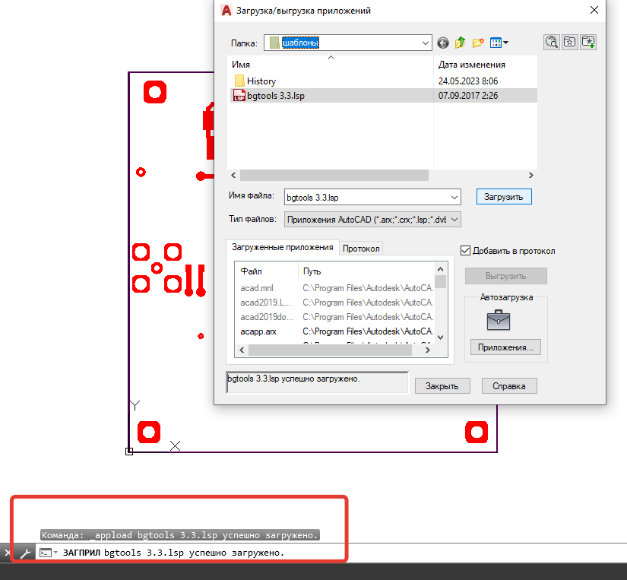

Теперь в поле команды необходимо ввести BGBLFIX и нажать Enter. Также можно нажать по строке в всплывающем окне подсказки по одноименной строке.

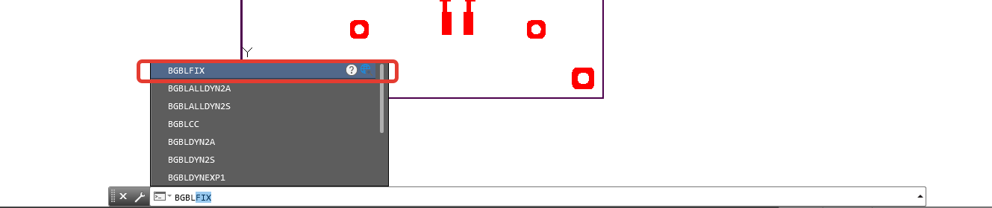

В открывшемся окне необходимо сделать следующие действия:

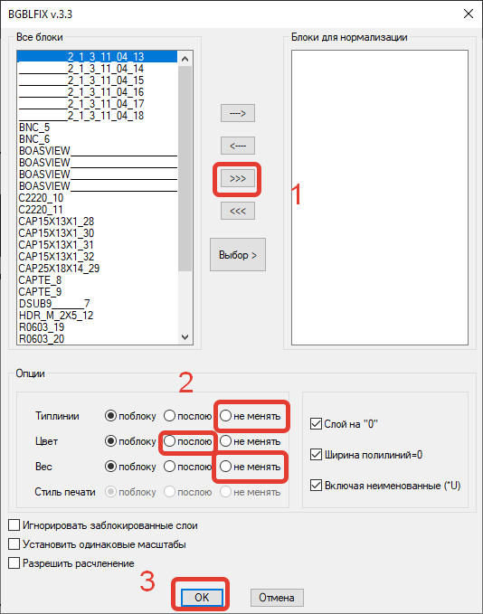

1 – перенести все элементы вправо;

2 – переключить опции в указанные пункты;

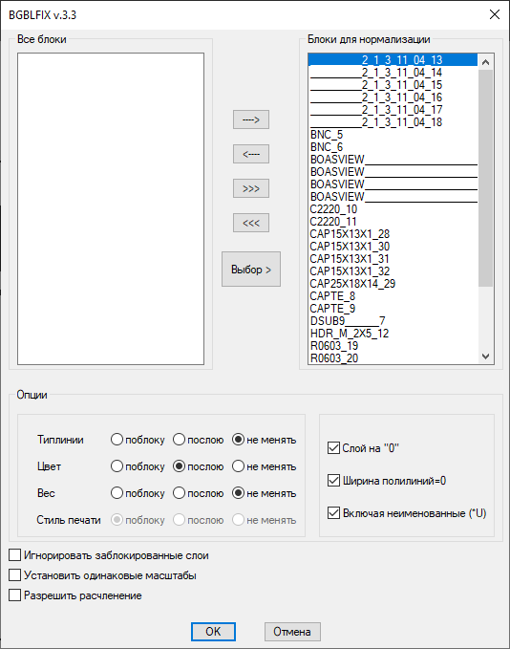

3 – нажать ОК.

После чего необходимо выделить всю плату и переключить цвет объектов на «По блоку».

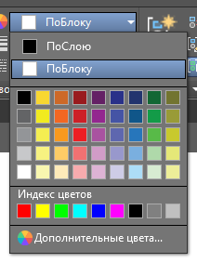

Аналогичный алгоритм необходимо проделать для каждого экспортированного слоя печатной платы.

После окончания подготовительных работ со слоями необходимо оформить КД по ГОСТ 2.417-91 в удобной для вас САПР.

//Добавить пример оформления в Автокад и Компас

# Настройка шаблона выходных файлов

Для начала создадим файл конфигурации выходных данных:

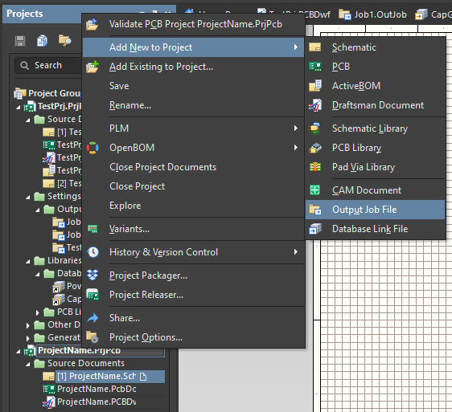

Сохраним данный файл под любым именем.

Теперь можно перейти к его настройке. Начнем с чертежей Э3 и СБ:

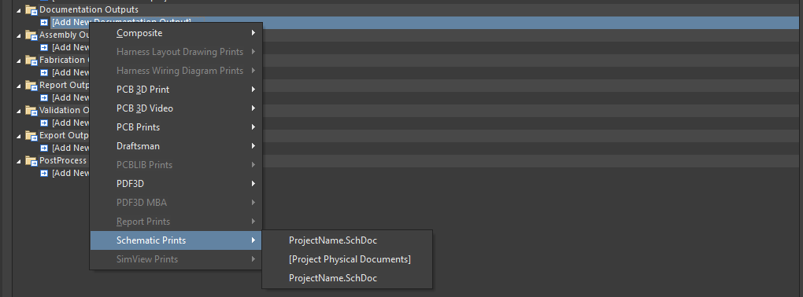

Э3

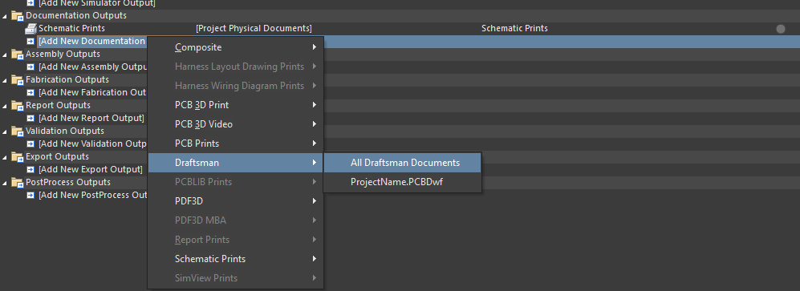

СБ

Алгоритм нас тройки для Э3 и СБ идентичен:

1 – нажать на строку «Add New Documentation Output»;

2 – выбрать «Schematic Prints» для Э3 или «Draftsman» для СБ;

3 – при необходимости выбрать конкретные листы, по умолчанию указывать необходимо все листы.

Теперь настроим контейнеры для данных типов документации:

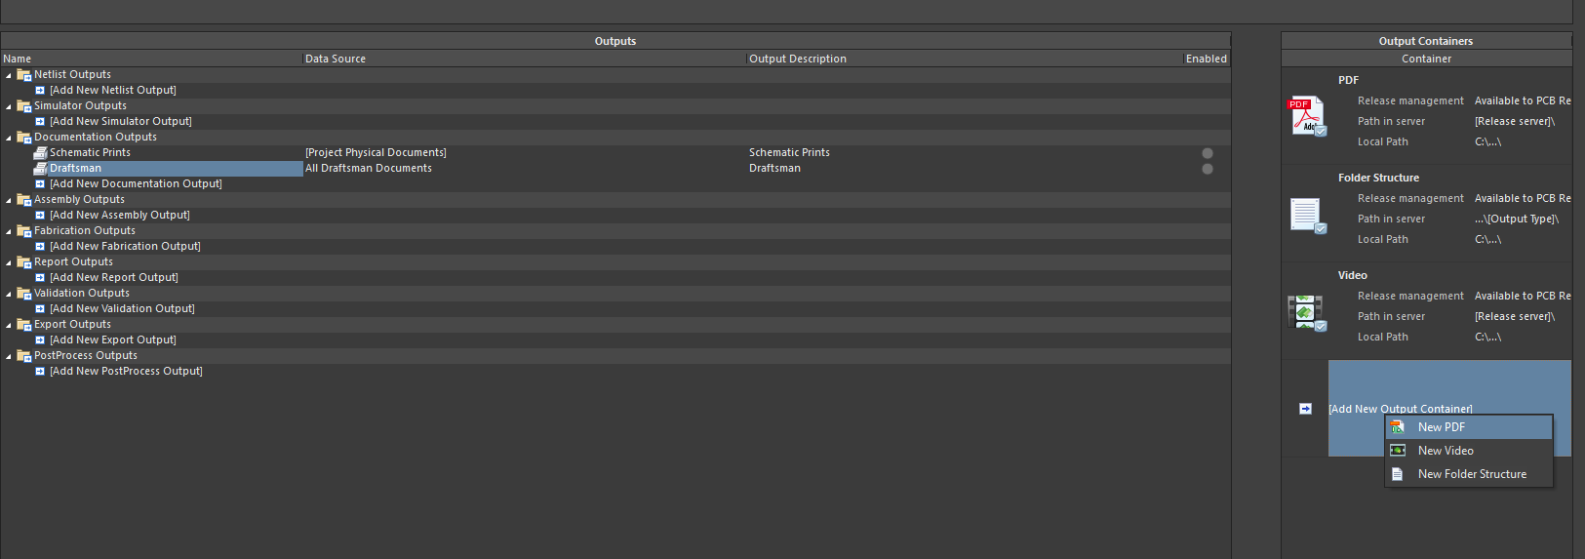

Переименуем новый контейнер в соответствии с названием выходной документации:

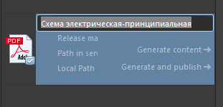

Подключим к данному контейнеру документацию:

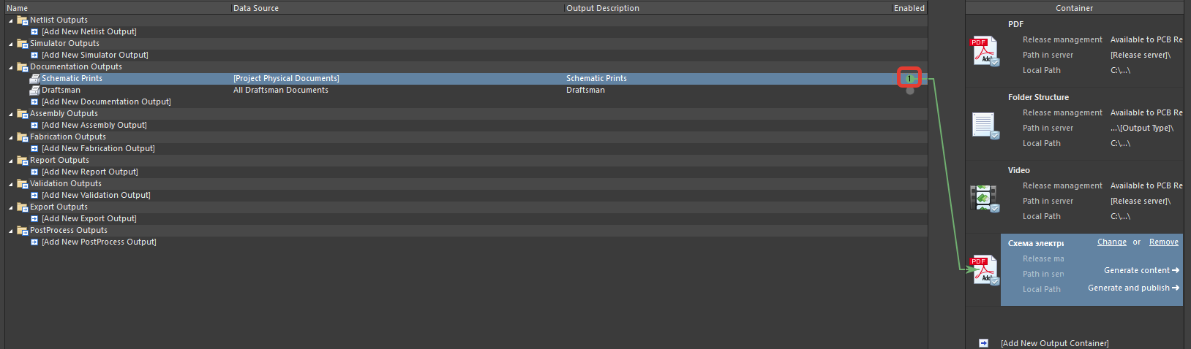

Для этого необходимо нажать на кружок справа от документации, в столбце «Enabled»

Отредактируем данный контейнер:

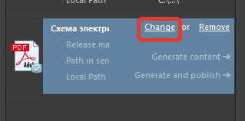

Затем выберем второй параметр и в выпавшем окне выберем соответствующее название параметра:

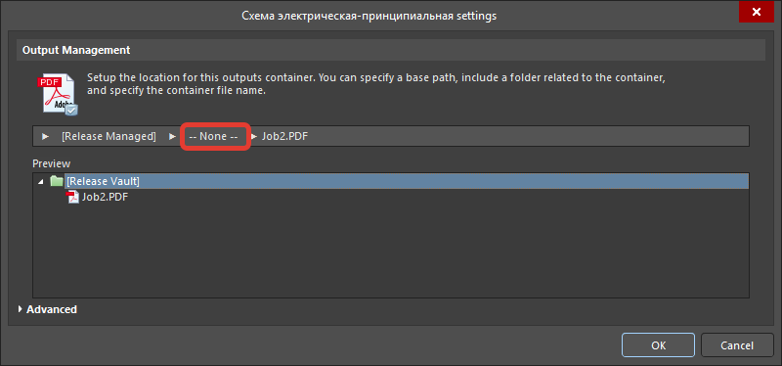

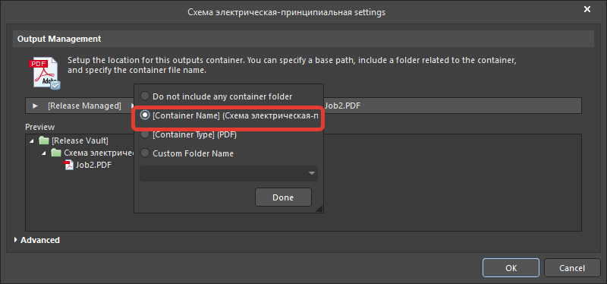

Затем необходимо выбрать третий параметр и в открывшемся окне выбрать необходимые значения:

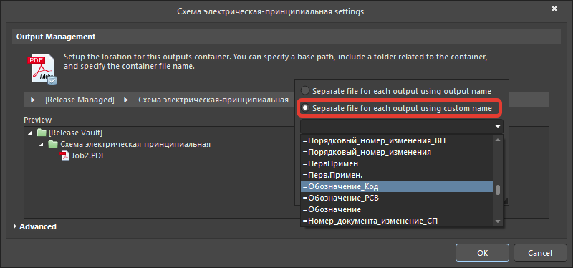

По итогу должно получиться следующее:

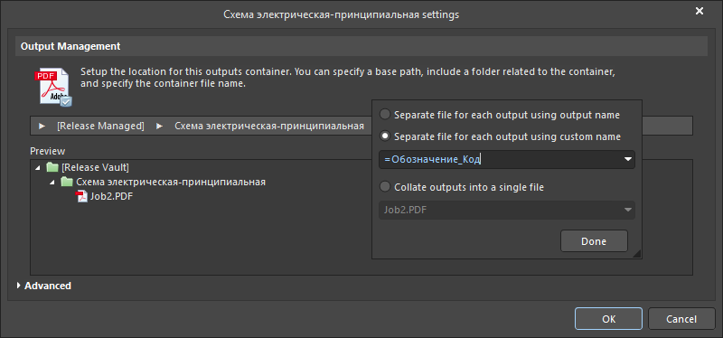

В данном окне нажимаем «Done». Теперь появился промежуточный параметр, нажимаем на него:

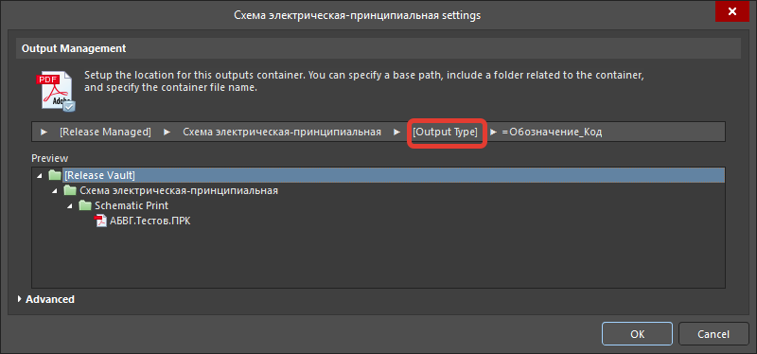

Выбираем указанный на рисунке параметр и нажимаем «Done»:

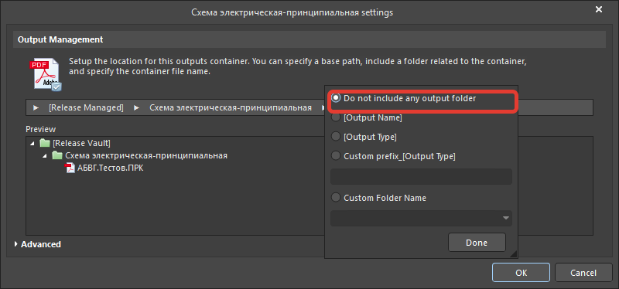

Контейнер должен по итогу принять такой вид:

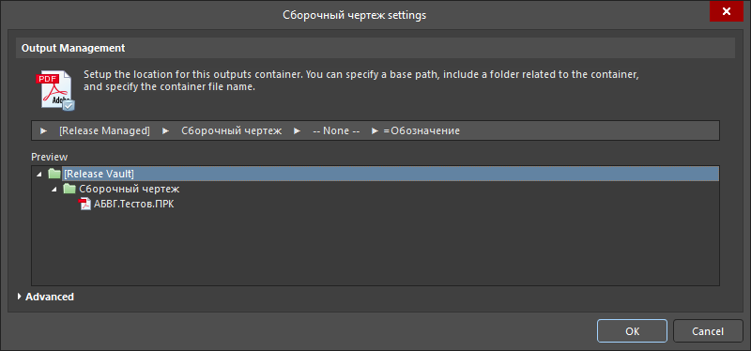

Аналогичным образом производится создание контейнера для СБ:



Теперь перейдем к настройке вывода ПЭ, ВП и спецификации:

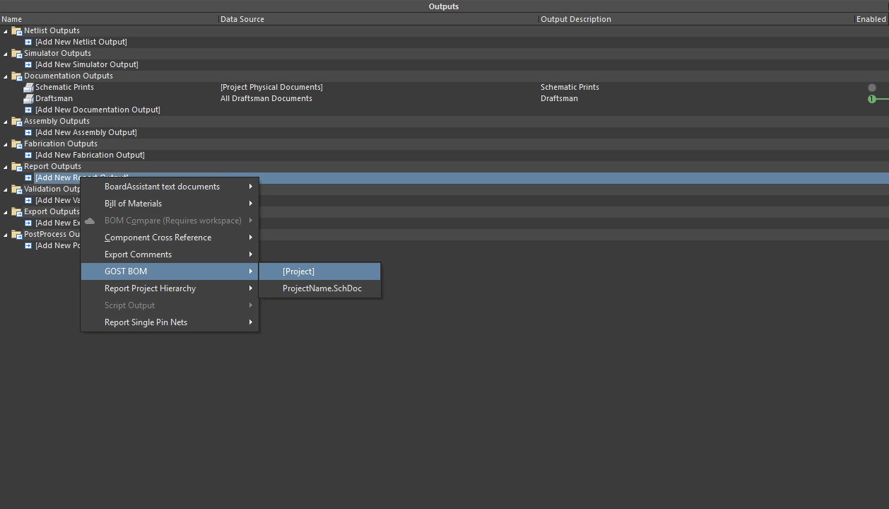

Затем нажмем правой кнопкой мыши по строке «GOST BOM» и нажмем указанный параметр:

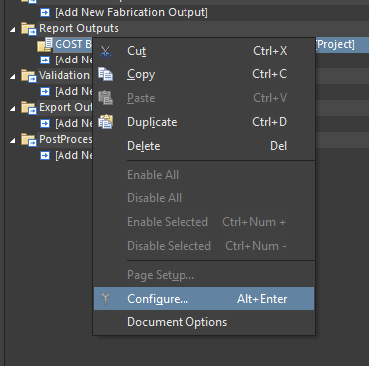

В открывшемся окне выберем все отчеты:

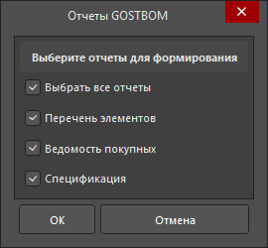

Создадим контейнер для вывода файлов, в данном случае его тип «Folder Structure»:

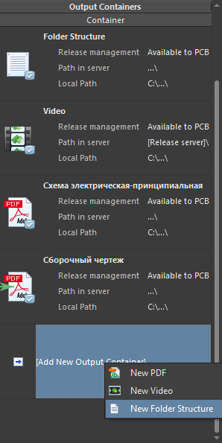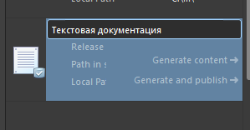

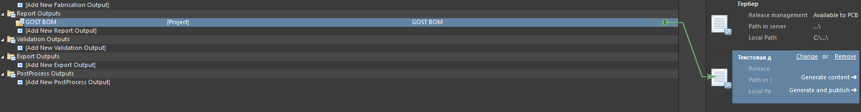

Настраиваем в соответствии с изображением:

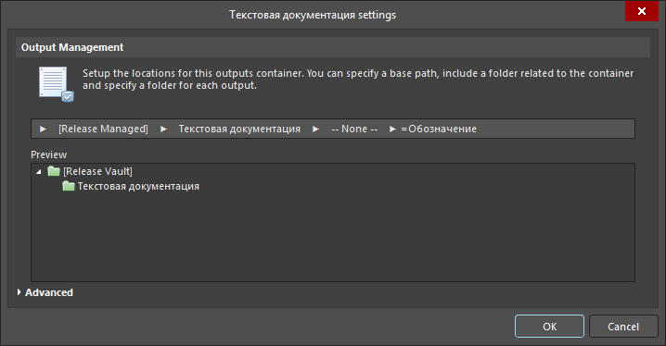

Теперь перейдем к настройке файлов конфигурации для гербер файлов и сверловки. Начнем с гербера:

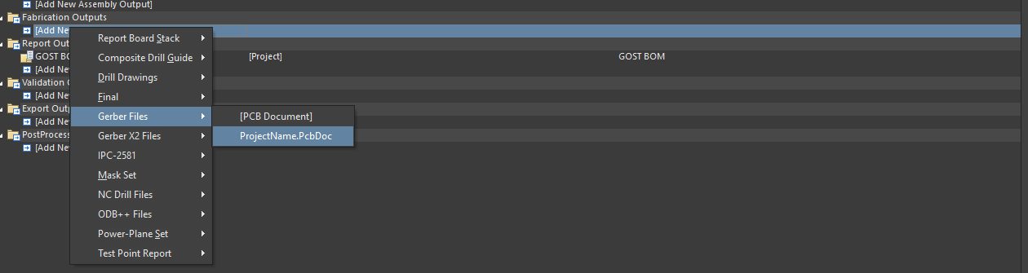

Сконфигурируем файл:

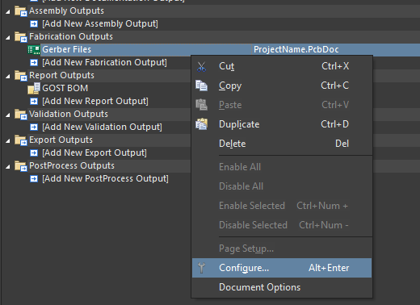

В открывшемся окне произведем настройки в соответствии с изображениями ниже:

В списке слоев необходимо выбрать следующие слои:

**TopOverlay**-шелкография верхнего слоя;

**TopSolder** – паяльная маска верхнего слоя;

**TopLayer**- верхний слой меди;

Внутренние слои при необходимости;

**BottomLayer** -нижний слой меди;

**BottomSolder** – паяльная маска нижнего слоя;

**BottomOverlay** – шелкография нижний слой;

**Board** – контур платы.

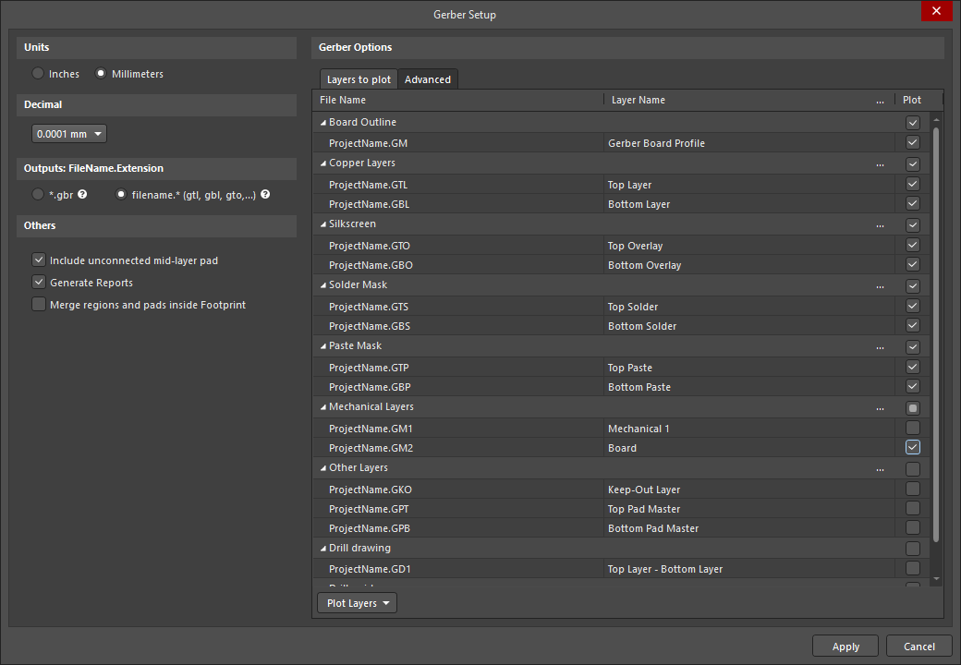

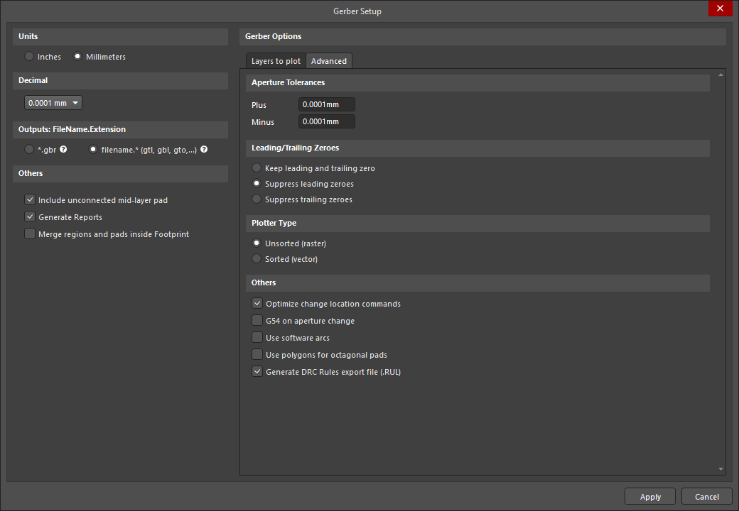

Теперь перейдем к настройке файла конфигурации сверловки:

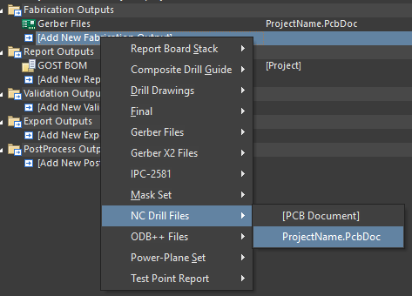

Сконфигурируем файл:

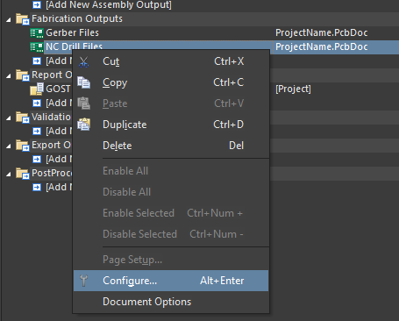

В открывшемся окне произведем настройки в соответствии с изображениями ниже:

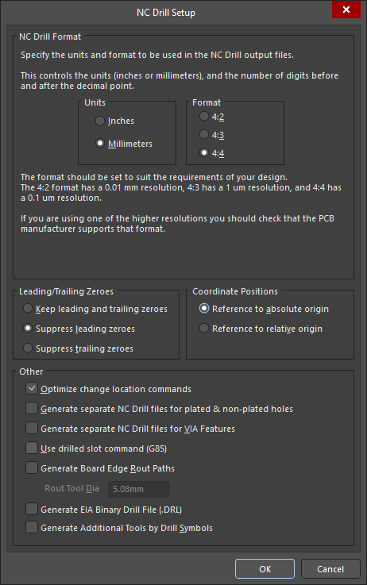

Теперь создадим контейнер для вывода файлов, который как и предыдущий имеет тип «Folder Structure»:

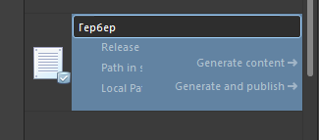

Подключаем файлы:

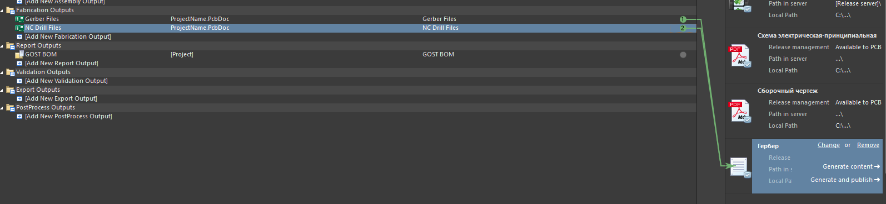

Настраиваем в соответствии с изображением:

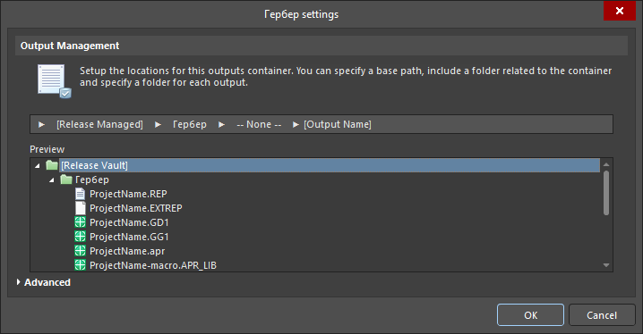

Для получения выходной документации необходимо нажать на кнопку «Generate content»:

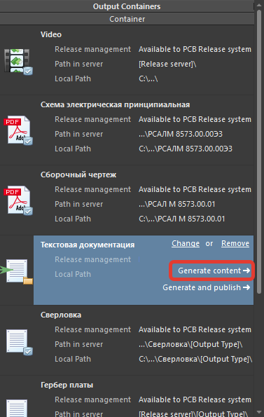

Данную процедуру необходимо повторить для всех контейнеров, расположенных в данном поле:

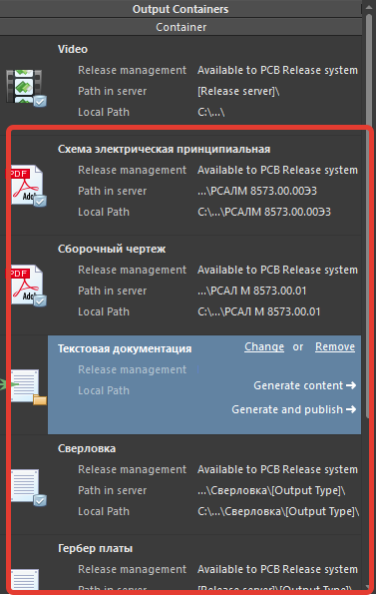

**Также прошу обратить ваше внимание на то, что на момент прочтения данного руководства количество и наименования контейнеров может отличаться от того, что представлено на рисунке.**